KOMPARASI PEMAHAMAN KE-ISLAMAN MAHASISWA
INSTITUT AGAMA ISLAM MUHAMMADIYAH
SINJAI PRA DAN PASCA PERNIKAHAN


SKRIPSI
DiajukanSebagai Salah SatuPersyaratan
MemperolehGelarSarjanaBimbinganPenyuluhan Islam (S. Sos)

Oleh :
Hikmawati
NIM. 140 102 032

Pembimbing :
- Dr. Ismail, M.Pd.
- Kusnadi Lc,. M.Pd.I

PROGRAM STUDI BIMBINGAN PENYULUHAN ISLAM (BPI
FAKULTAS USHULUDDIN DAN KOMUNIKASI ISLAM
INSTITUT AGAMA ISLAM (IAI)
MUHAMMADIYAH SINJAI
2018
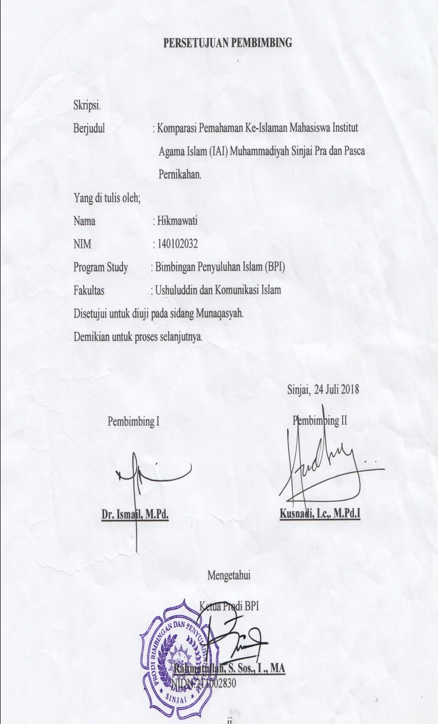
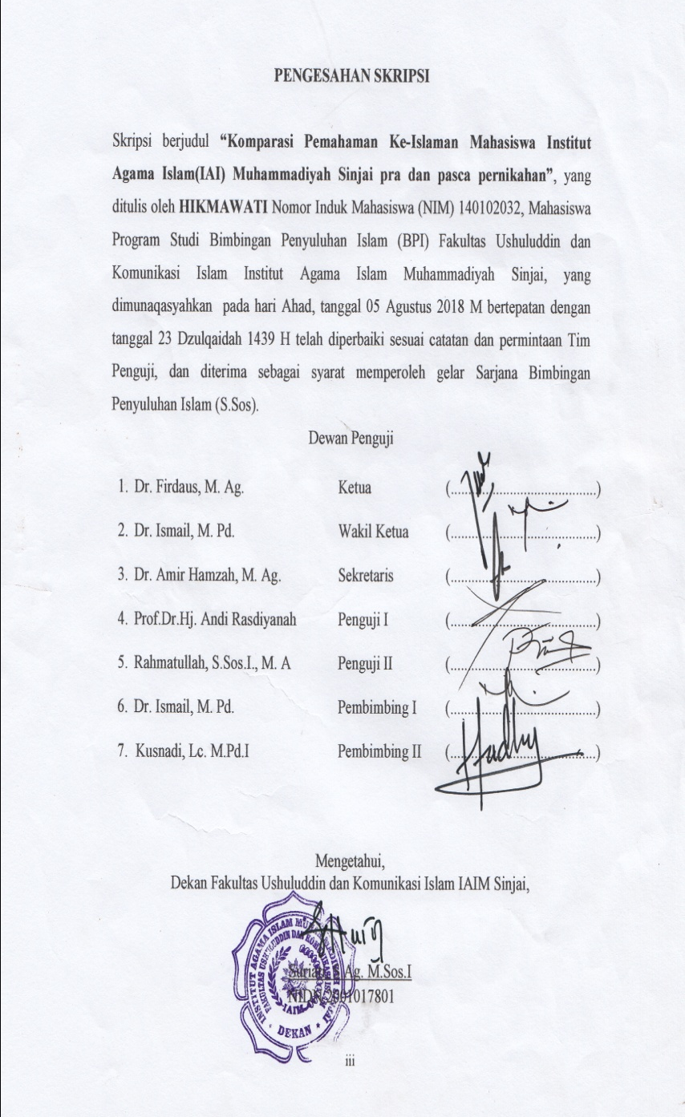
PERNYATAAN KEASLIANSKRIPSI

Yang bertandatangan dibawah ini :
Nama : Hikmawati
NIM : 140102032
Program Studi : Bimbingan Penyuluhan Islam
Menyatakan dengan sebenarnya bahwa :
- Skripsi ini merupakan hasil karya saya sendiri, bukan plagiasi atau duplikasi dari tulisa/karya orang lain yang saya akui sebagai hasil tulisan atau pikiran saya sendiri.
- Seluruh bagian dari skripsi ini adalah karya saya sendiri selain kutipan yang di tunjukan sumbernya. Segala kekeliruan yang ada di dalamnya adalah tanggung jawab saya.
Demikian ini dibuat sebagaimana mestinya.Bila mana di kemudian hari ternyata pernyataan ini tidak benar maka saya bersedia menerima sanksi atas perbuatan tersebut sesuai dengan ketentuan perundang-undangan yang berlaku.
Sinjai, 24 juli 2018
Yang membuatpernyataan

Hikmawati
NIM,140102032
KATA PENGANTAR

حِيْمِالرَّحْمَنِالرَّاللّٰهِبِسْمِ
نَاسَيِّدِسَلِيْنَالْمُرْوَءِنْبِياألْأَفِاَشْرَعَلَىمُالسَّلاَوَةُوَلصَّلاَالْعٰلَمِيْنَربِّللّٰهالْحَمْدُ
.بَعْدُاَمَّااَجْمَعِيْنُبِهِوَاَصْحَااَلِهِعَلَىوَمُحَمَّدٌ
Dalam kesempatan ini, Penulis ingin menyampaikan rasa terima kasih sedalam-dalamnya kepada semua pihak, yang telah memberikan bantuan berupa arahan dan dorongan selama penulisan skripsi yang berjudul “Komparasi Pemahaman Ke-Islaman Mahasiswa Institut agama Islam (IAI) Muhammadiyah Sinjai Pra dan Pasca Pernikahan. Oleh karena itu, penulis menyampaikan terima kasih dan penghargaan kepada :
- Dr. Firdaus, M.Ag., selaku Rektor, di Institut Agama Islam Muhammadiyah Sinjai.
- Dr. Ismail, M.Pd., selaku Wakil Rektor II di Istitut Agama Islam Muhammadiyah Sinjai sekaligus pembimbing I penulis yang telah banyak membantu mengarahkan, membimbing, dan memberikan dorongan sampai skripsi ini selesai dan terwujud..
- Kusnadi, Lc,. M.Pd.I., selaku pembimbing II yang telah banyak membantu memberikan saran dan masukan yang sangat bermanfaat sampai Skripsi ini selesai.
- Rahmatullah, S.Sos.I, M.A selaku Ketua Program Studi Bimbingan Penyuluhan Islam (BPI), di Istitut Agama Islam Muhammadiyah Sinjai.
- Kedua orang tua tercinta yang selalu memberikan dukungan moral maupun moril, sehingga proposal ini dapat diselesaikan.
- Teman-teman mahasiswa IAIM Sinjai dan berbagai pihak yang tidak dapat disebut satu persatu, yang telah memberikan dukungan moral sehingga penulis selesai studi.
Teriring doa semoga amal kebaikan dari berbagai pihak tersebut mendapat pahala yang berlipat ganda dari Allah Swt., dan semoga karya ilmiah ini bermanfaat bagi siapa saja yang membacanya.Amin.
Sinjai, 24 Juli 2018

Hikmawati 140102032

DAFTAR ISI
HALAMAN JUDUL i
PERSETUJUAN PEMBIMBING ii
PENGESAHAN SKRIPSI iii
PERNYATAAN KEASLIAN SKRIPSI iv
KATA PENGANTAR v
DAFTAR ISI vii
DAFTAR TABEL x
DAFTAR LAMPIRAN xii
ABSTRAK xiv
BAB I PENDAHULUAN 1
- Latar Belakang Masalah 1
- Rumusan Masalah 5
- Hipotesis 5
- Definisi Operasional 5
- Hasil Penelitian Relevan 7
- Tujuan Dan Kegunaan Penelitian 14
- Tujuan Penelitian 14
- Kegunaan Penelitian 14
BAB II KAJIAN TEORI 16
- Teori Tentang Komparasi 16
- Pengertian Komparasi 16
- Pemahaman Ke-Islaman Mahasiswa 17
- Pengertian Pemahaman Ke- Islaman 17
- Metode Memahami Islam 21
- Pra dan Pasca Pernikahan 58
- Pengertian, Hukum, Anjuran, Tujuan
dan Hikmah Pernikahan 58
- Persiapan Pra Nikah 67
- Kehidupan Setelah Menikah 73
BAB III METODOLOGI PENELITIAN 75
- Jenis dan Pendekatan Penelitian 75
- Jenis Penelitian 75
- Pendekatan Penelitian 76
- Populasi dan Sampel 76
- Populasi 76
- Sampel 77
- Teknik Pengumpulan Data 78
- Angket 78
- Dokumen 79
- Instrumen Penelitian 79
- Lembar Kuisioner/Angket 80
- Lembar Dokumen 80
- Teknik Analisis Data 81
BAB IV HASIL PENELITIAN 83
- Gambaran Umum Lokasi Penelitian 83
- Data Responden 98
- Data Angket 102
- Uji Hipotesis 108
- Rincian 114
BAB V PENUTUP 129
- Kesimpulan 129
- Saran 129
DAFTAR PUSTAKA 131
LAMPIRAN-LAMPIRAN

DAFTAR TABEL
Tabel 1 Indikator Pemahaman Ke-Islaman 56
Table 2 Rincian Sampel 77
Tabel 3 Periodisasi Kepemimpinan 87
Tabel 4 Unsur Program Studi (PS) 95
Tabel 5 Data Responden 99 56
Tabel 6 Data Angket Pemahaman Ke-Islaman
Mahasiswa Pra Pernikahan 102
Tabel. 7Data Angket Pemahaman Keislaman
Mahasiswa Pasca Pernikahan 105
Tabel 8 Paired Samples Statistics 108 66
Tabel 9 Paired Samples Correlations 109 66
Tabel 10 Paired Samples Test 110 67
Tabel 11 Kriteria N-gain 113 69
Tabel 12 Paired Samples Statistics Pemahaman
Alquran dan Hadis Pra dan Pasca
Pernikahan 114 69
Tabel 13 Paired Samples Correlations Pemahaman
Alquran dan Hadis Pra dan Pasca
Pernikahan 115 70
Tabel 14 Paired Samples Test Pemahaman
Alquran dan Hadis Pra dan Pasca
Pernikahan 116 71
Tabel 15 Paired Samples Statistics Pemahaman
Aqidah Pra dan Pasca Pernikahan 118 72
Tabel 16 Paired Samples Correlations Pemahaman
Aqidah Pra dan Pasca Pernikahan 119 72
Tabel 17 Paired Samples Test Pemahaman Aqidah
Pra dan Pasca Pernikahan 120
Tabel 18 Paired Samples Statistics Pemahaman
Ibadah Islam Pra dan Pasca Pernikahan 121 74
Tabel 19 Paired Samples Correlations Pemahaman
Ibadah Islam Pra dan Pasca Pernikahan 122 74
Tabel 20 Paired Samples Test Pemahaman Ibadah
Islam Pra dan Pasca Pernikahan 123 75
Tabel 21 Paired Samples Statistics Pemahaman
tentang Akhlak Pra Pernikahan dan
Pasca Pernikahan 124 76
Tabel 22 Paired Samples Correlations Pemahaman
tentang Akhlak Pra Pernikahan dan Pasca Pernikahan 125 76
Tabel 23 Paired Samples Test Pemahaman tentang
Akhlak Pra Pernikahan dan Pasca Pernikahan 127

DAFTAR LAMPIRAN

Lampiran 1 Kisi-Kisi Instrumen
Lempiran 2 Kuesioner Angket
Lampiran 3 Dokumentasi
Lampiran 4 Keterangan Izin Penelitian dari Kampus
Lampiran 5 surat keterangan selesai penelitian
Lampiran 6 Biodata

ABSTRAK

HIKMAWATI : Komparasi Pemahaman Ke-Islaman Mahasiswa Institut Agama Islam Muhammadiyah Sinjai Pra dan Pasca Pernikahan.Skripsi, Sinjai: Program Studi Bimbingan dan Penyuluhan Islam, Fakultas Ushuluddin dan Komunikasi Islam IAI Muhammadiyah Sinjai, 2018.
Permasalahan yang dibahas dalam penelitian ini adalah: Apakah Terdapat Perbedaan Pemahaman Ke-Islaman Mahasiswa IAI Muhammadiyah Sinjai Pra dan Pasca Pernikahan ? Dan Berapa Besarkah Perbedaan Pemahaman Ke-Islaman Mahasiswa IAI Muhammdaiyah Sinjai Pra dan Pasca Pernikahan? Penelitian ini Bertujuan untuk Mengetahui Perbedaan pemahaman ke-Islaman mahasiswa IAI Muhammadiyah Sinjai pra dan pasca pernikahan serta besaran perbedaan tersebut.
Penelitian ini merupakan penelitian dengan menggunakan model penelitian kuantitatif dengan pendekatan komparatif, pengembilan sampel sebanyak 62 orang dari populasi Keseluruhan mahasiswa IAI Muhammadiyah yang telah menikah, data diperoleh dengan menggunakan Kuesioner angket dan Dokumentasi. Metode yang digunakan dalam menganalisis data adalah dengan menggunakan rumus aplikasi SPSS 16 dengan analisis One-sample T Test.
Hasil penelitian menunjukkan bahwa Komparasi Pemahaman Ke-Islaman Mahasiswa IAI Muhammadiyah Sinjai Pra dan Pasca Pernikahan berdasarkan hasil analisis yang telah dilakukan dengan menggunakan bantuan aplikasi SPSS 16 dengan analisis One-sample T Test. Diperoleh hasil bahwa, terdapat perbedaan pemahaman ke-Islaman mahasiswa IAIM Sinjai pra dan pasca pernikahan dengan nilai sig 0,000. Besaran perbedaan dengan nilai 0,64 atau tergolong kategori sedang.

BAB I
PENDAHULUAN
- Latar Belakang Masalah
Kehadiran agama Islam yang dibawa Nabi Muhammad Saw. Diyakini dapat menjamin terwujudnya kehidupan manusia yang sejahtera lahir dan batin. Di dalamnya terdapat berbagai petunjuk tentang bagaimana seharusnya manusia itu menyikapi hidup dan kehidupan ini secara lebih bermakna dalam arti yang seluas-luasnya.
Diketahui, bahwa Islam sebagai agama yang memiliki banyak dimensi, yaitu mulai dari dimensi keimanan, akal pikiran, ekonomi, polotik, ilmu pengetahuan dan teknologi, lingkungan hidup, sejarah, perdamaian, sampai pada kehidupan rumah tangga, dan masih banyak lagi. Untuk memahami berbagai dimensi ajaran Islam tersebut jelas memerlukan berbagai pendekatan yang digali dari berbagai disiplin ilmu. Di dalam Al-Qur’an yang merupakan sumber ajaran Islam.
Islam sebagai agama universal selalu mengajarkan kepada umatnya untuk terlibat dalam berbagai masalah kehidupan. Islam tidak sekesar mengurusi masalah akhirat semata, namun juga sangat peduli terhadap berlangsungnya kehidupan di dunia. Namun demikian, Islam selalu mengajarkan asas keseimbangan terhadap kehidupan, sehingga tidak terjebak pada titik ekstremitas tujuan hidup. Dengan demikian, semakin tinggi iman itu maka semangat kerjanya juga tidak rendah. Ungkapan iman sendiri berkaitan tidak hanya dengan hal spiritual tetapi juga tindakan hidup keseharian.
Di samping itu, harus disebarluaskan pemahaman keislaman yang mendorong terwujudnya kemaslahatan publik (public good) dan mengembangkan ke-Islaman yang mendorong pada kesadaran akan pluralitas kebangsaan.Pemahaman ke-Islaman umat islam masih bersifat variatif. Islam mempunyai banyak dimensi, yaitu mulai dari keimanan, akal, ekonomi, politik, iptek, lingkungan, perdamaian sampai kehidupan rumah tangga dalam memahami berbagai dimensi ajaran Islam tersebut memerlukan berbagai pendekatan yang dikaji dari berbagai ilmu. Ilmu yang benar menunjukkan jalan keimanan, dan keimanan yang benar menuju ajaran Islam yang benar. Apabila pendekatan ke-Islaman kurang komperehensif, terjadi persepsi yang tidak utuh, sehingga terjadi kondisi variatif.
Berbicara tentang pernikahan, maka dapat dipahami melalui dua sudut pandang. Pertama, sudut pandang agama, menikah adalah salah satu syariat yang mulia. Diperintahkan Allah dalam al-Qur’an dan di ajarkan oleh Nabi Muhammad Saw. Dalam sunnahnya. Kedua, sudut pandang sosial. Secara fitrawi, manusia dibekali dengan nafsu dan syahwat. Menikah adalah jalan yang halal untuk menyalurkan fitrah tersebut. Jalan yang dibenarkan baik dalam agama, budaya, maupun hukum negara.
Pada hakikatnya antar peran sebagai penuntut ilmu atau mahasiswa berbeda secara sosial dengan peran sebagai suami dan/isteri dan pemahaman ke-Islaman antar keduanya pun berbeda. Namun, pada kenyataannya masih terdapat sejumlah mahasiswa yang juga berposisi sebagai suami atau pun isteri. Biasanya orang yang sudah menikah dia lebih dewasa, lebih dekat kepada perintah-perintah Allah dan lebih memperhatikan ajaran-ajaran agama. Dan orang yang belum menikah diidentikkan dengan belum dewasa, belum maksimal melaksanakan perintah Allah dan sunnah Rasul. Untuk itu peneliti tertarik melakukan penelitian tentang komparasi pemahaman ke-Islaman mahasiswa IAIM Sinjai pra dan pasca pernikahan. Apakah betul setelah selesai menikah pengetahuannya lebih banyak tentang agama Islam atau tidak. Begitupun sebaliknya apakah orang yang belum menikah pemahamannya tentang agama Islam itu kurang di banding orang yang sudah menikah.
Kampus Institut Agama Islam Muhammadiyah Sinjai merupakan salah satu kampus yang ada di Kabupaten Sinjai yang memilki visi progresif, kompetitif dan Islami. Dimana pada kampus tersebut, terdapat 62 orang mahasiswa yang sudah Menikah selama dia menjadi mahasiswa. yang sebahagiannya menikah disaaat mereka sedang manjalani proses sebagai mahasiswa. Olehnya itu, sehubungan dengan uraian di atas, penulis tertarik untuk membahas tentang “Komparasi Pemahaman Ke-Islaman Mahasiswa IAIM Sinjai Pra dan Pasca Pernikahan.
- Rumusan Masalah
- Apakah terdapat perbedaan pemahaman ke-Islaman mahasiswa IAIM Sinjai pra dan pasca pernikahan?
- Berapa besarkah perbedaan pemahaman ke-Islaman mahasiswa IAIM Sinjai pra dan pasca pernikahan.
- Hipotesis
Berdasarkan rumusan masalah di atas, maka berikut ini akan dikemukakan hipotesis yang merupakan jawaban sementara atas masalah-masalah tersebut. Adapun hipotesis yang dimaksud penulis, tersusun sebagai berikut :
H_{o} = Tidak terdapat perbedaanpemahaman ke-Islaman mahasiswa IAIM Sinjai pra dan pasca pernikahan.
H₁ = Terdapat perbedaan pemahaman ke-Islaman maha siswa IAIM Sinjai pra dan pasca pernikahan.
- Definisi Operasional
- Pengertian Komparasi
Dari segi pengertian, komparasi artinya membandingkan, yaitu membandingkan seberapa besar tingkat perbedaan antara satu hal dengan hal lainnya. Penelitian komparasi dapat dilakukan untuk membandingkan antara dua hal yang berbeda atau tidak ada hubungan sama sekali. Penelitian komparasi juga dapat dilakukan untuk membandingkan antara keadaan sebelum dan sesudah diberi perlakuan pada suatu sampel yang sama.
- Pemahaman Ke-Islaman
Pemahaman Ke-Islaman yang dimaksud dalam definisi operasional adalah pemahaman tentang al-quran dan hadist, pemahaman tentang aqidah dalam Islam, pemahaman tetnang ibadah dalam Islam, dan pemahaman tentang akhlak dalam Islam.
- Pengertian Pernikahan
Pernikahan merupakan sunnatullah yang umum dan berlaku pada semua makhluknya, baik pada manusia, hewan maupun tumbuh tumbuhan. Ia adalah suatu cara yang dipilih oleh Allah SWT. Sebagai jalan bagi makhluknya untuk berkembang biak, dan melestarikan hidupnya.Pernikahan yang dimaksud disini adalah pernikahan yang di alami oleh mahasiswa pada saat berstatus sebagai mahasiswa. Atau pernikahan yang dimaksud disini adalah status pernikahan bagi mahasiswa IAIM Sinjai bukan status pernikahan sebelum menjadi mahasiswa IAIM.
Berdasarkan definisi berbagai istilah di atas, maka yang dimaksud oleh judul penelitian ini secara operasional adalah usaha membandingkan pemahaman ke-
Islaman Mahasiswa IAIM Sinjai antara pra pernikahan dengan pasca pernikahan yang secara objek difokuskan pada Mahasiswa yang telah menikah.
- Hasil Penelitian Relevan
- Skripsi yang disusun oleh Arie Syahfrudin, “Studi Kolerasi Antara Pemahaman Agama Islam Dengan Perilaku Keagamaan Pada Komunitas Balap Liar di Dusun Kembang Desa Nglegi Gunung Kidul”, dari hasil penelitian maka dapat disimpulkan bahwa: 1). hasil dari pemahaman agama Islam pada komunitas balap liar sebanyak 10 orang mendapatkan nilai 80 ke atas, 5 orang mendapat nilai yang rentang 66-79, 2 orang mendapat nilai dengan rentang 56-65, 1 orang mendapat nilai yang rentang 46-55. 2). Sementara hasil perhitungan perilaku keagamaan pada komunitas balap liar menunjukkan skor maksimum yang didapatkan sebesar 140 dan skor minimum 108, dengan 9 orang mendapat nilai tinggi, 4 orang mendapat nilai sedang, dan 5 orang mendapat nilai rendah. 3). Sementara variabel pemahaman agama Islam dan perilaku keagamaan dapat diketahui bahwa kedua variabel terdapat hubungan positif antara pemahaman agama Islam dam perilaku keagamaan. Hal ini didasarkan pada hasil perhitungan korelasi product moment denga nilai koefisien korelasi sebesar 0.804.
- Skripsi yang disusun oleh Nur Umi Ruliyana, “Pemahaman Pendidikan Agama Islam dan Pengaruhnya dalam Ketaatan Menjalankan Ajaran Agama Islam Siswa di Smp Negeri 5 Tangerang”, dari hasil penelitian maka dapat disimpulkan bahwa terdapat perbedaan tingkat ketaatan menjalankan ajaran agama Islam antara siswa yang lebih memahami agama. Dapat dilihat diperolehnya to = 6,8228 pada taraf signifikansi 5% diperoleh t tabel = 2,02 (6,8228 > 2,02), maka Ho ditolak sedangkan Ha diterima. Sedangkan pada taraf signifikansi 1% t tabel = 2,71 (6,8228 > 2,71), maka Ho ditolak sedangkan Ha diterima. Maka pada taraf signifikansi 5% dan 1% Hipotesis alternatif diterima (Ha) yaitu terdapat pengaruh yang signifikan dalam ketaatan menjalankan ajaran agama Islam antara yang lebih memahami agama dengan siswa yang kurang memahami agama.
- Skripsi yang disusun oleh Nur Rohmaniah, “Studi Komparasi Bimbingan Perkawinan Bagi Calon Pengantin sebagai Upaya Mencegah Percearaian (di KUA Kecamatan Boja dan Limbangan kabupateen kendal)”, dari hasil penelitian maka dapat disimpulkan bahwa: 1) Proses bimbingan perkawinan di BP4 KUA Kecamatan Boja dan Limbangan dilakukan melalui dua tahapan yaitu tahap pra pelaksanaan dan tahap pelaksanaan, tahap pra pelaksanaan bimbingan perkawinan dilakukan dengan mewajibkan calon pengantin memenuhi persyaratan yang telah ditentukan oleh KUA yaitu mendaftar, mengisi formulir dan melengkapi administrasi pelaksanaan pernikahan. 2) faktor pendukung yaitu terjalinnya kerja sama dengan instansi yang terkait untuk menyampaikan materi seperti Dinas kesehatan, PKK dan adanya penyuluh Non PNS yang membantu tugas BP4 dalam mencapai tujuan yakni terdapat dalam Anggaran Dasar dan Anggaran Rumah Tangga BP4 pasal 5 yang berbunyi: mempertinggi mutu perkawinan dan mewujudkan keluarga (rumah tangga) bahagia sejahtera dan kekal menurut ajaran Islam.
- Skripsi yang disusun olehAlivia Eka Pradita, “Pemahaman Dan Perilaku Keagamaan (Studi Empirik Di Kelas V Sd Muhammadiyah 1 Surakarta Tahun Pelajaran 2011/2012)”, dari hasil penelitian maka dapat disimpulkan bahwa adanya hubungan positif antara Pemahaman dan Perilaku Keagamaan di SD Muhammadiyah I Surakarta tahun pelajaran 2011/2012. Hal ini terbukti dengan perhitungan koefisien korelasi product moment (ro) yang selanjutnya dikonsultasikan dengan nilai r pada tabel product moment (rt) dengan N = 28 pada taraf signifikasi 1% maupun 5% sebagai berikut : Maka ro : rt (1%) = 0.8122 : 0.478 maupun ro : rt (5%) = 0.8122 : 0.374 sehingga ro > rt (0.8122 > 0.478) maupun (0.8122 > 0.374). Dengan demikian maka Ho ditolak dan Ha diterima. Dengan demikian hipotesis yang penulis ajukan : ada hubungan positif antara pemahaman dan perilaku keagamaaan pada siswa kelas V SD Muhammadiyah I Surakarta tahun pelajaran 2011/2012 diterima atau terbukti kebenarannya dan pemahaman keagamaan seharusnya diikuti dengan perilaku nyata, lewat lembaga pendidikan terutama sekolah.
- Skripsi yang disusun oleh hadi Nur Rohman, “Implikasi Pernikahan Pada Masa Studi Terhadap Prestasi Belajar (Studi Kasus Mahasiswa Fakultas Tarbiyah UIN Sunan Kalijaga Yogyakarta Angkatan Tahun 2006-2007)”, dari hasil penelitian maka dapat disimpulkan bahwa: 1) Perkembangan hasil prestasi yang diraih setelah menikah tidak ada yang menurun, tetapi setidaknya tetap bertahan bahkan semakin meningkat. 2) Perkembangan keaktifan dalam mengikuti perkuliahan setelah menikah bervariasi, ada yang semakin aktif, menurun,, sama-sama aktif, dan ada yang sama-sama sering bolos kuliah baik sebelum maupun sesudah menikah. 3) Pernikahan dapat mempengaruhi studi dalam tiga hal yaitu motivasi, keaktifan, serta perubahan gaya belajar. 4) Pernikahan tidak berimplikasi secara langsung terhadap prestasi yang diraih, akan tetapi pernikahan berpengaruh terhadap beberapa faktor keefektifan belajar yang pada akhirnya baru dapat mempengaruhi prestasi belajar yang akan diraih.
Dari kelima penelitian di atas memiliki persamaan pembahasan tentang pemahaman ke-Islaman.Perbedaan antara hasil penelitian di atas dengan penelitian ini terletak pada pemahaman dan perilaku keagamaan dengan mengkomparasikan pemahaman ke-Islaman mahasiswa pra dan pasca pernikahan.
- Tujuan dan Kegunaan
- Tujuan Penelitian
- Untuk mengetahui perbedaan pemahaman ke-Islaman mahasiswa IAIM Sinjai pra dan pasca pernikahan.
- Untuk mengetahui besaran perbedaan pemahaman ke-Islaman mahasiswa IAIM Sinjai pra dan pasca pernikahan.
- Kegunaan Penelitian
- Kegunaan akademik (academik significance), penelitian ini dapat memperkaya ilmu pengetahuan, serta menambah informasi tentang komparasi pemahaman ke-Islaman mahasiswa IAIM Sinjai pra dan pasca pernikahan.
- Kegunaan praktis (practical significance atau social significance), yaitu dapat dijadikan sumbangan pemikiran, dan menjawab permasalahan yang kompleks yang terjadi dalam masyarakat kaitannya dengan komparasi pemahaman keIslaman mahasiswa IAIM Sinjai pra dan pasca pernikahan.

BAB II
KAJIAN TEORI
- Teori Tentang Komparasi
- Pengertian Komparasi
Dari segi pengertian menurut bahasa komparasi artinya membandingkan, yaitu membandingkan seberapa besar tingkat perbedaan antara satu hal dengan hal lainnya. Dalam kamus besar bahasa Indonesia disebutkan kata komparasi berarti perbandingan, yang darinya menghasilkan kata komparatif yang berarti berdasarkan perbandingan.
Penelitian komparasi dapat dilakukan untuk membandingkan antara dua hal yang berbeda atau tidak ada hubungan sama sekali. Penelitian komparasi juga dapat dilakukan untuk membandingkan antara keadaan sebelum dan sesudah diberi perlakuan pada suatu sampel yang sama.
Sejak dulu komparasi selalu menduduki posisi sentral dalam teori sosial. Memang, seperti dikatakan Durkheim, “sosiologi komparatif bukanlah cabang khusus sosiologi, melainkan sosiologi itu sendiri”. Ia menekankan bahwa kajian tentang “variasi konkomitan (selaras)” sama nilainya dengan “eksperimen tak langsung”, yang memungkinkan sosiolog hijrah dari pendeskripsian masyarakat ke penganalisisan hal-hal yang memengaruhi bentuk suatu masyarakat. Ia membedakan dua jenis komparasi, dan mendukung keduanya. Pertama, membandingkan masyarakat-masyarakat yang secara mendasar sama strukturnya, atau, dalam kiasan biologi Durkheim, “sama spesiesnya”. Kedua, membandingkan masyarakat-masyarakat yang secara mendasar memang beda. Pengaruh Durkheim dalam lingulistik komparatif dan sastra komparatif, khususnya di Prancis, cukup nyata.
- Pemahaman Ke-Islaman Mahasiswa
- Pengertian Pemahaman KeIslaman
Pemahaman berasal dari kata paham yang artinya mengerti, memaklumi, dan mengetahui sesuatu hal yang sedang diamati, didengarkan, dikerjakan ataupun sesuatu hal yang sedang terjadi. Menurut kamus besar bahasa indonesia pemahaman adalah sesuatu hal yang kita pahami dan kita mengerti dengan benar.
Ke-Islaman memiliki satu arti. Ke-Islaman berasal dari kata dasar Islam. Ke-Islaman berarti segala sesuatu yang bertalian dengan agama Islam. Mahasiswa adalah sebutan bagi orang yang sedang menempuh pendidikan tinggi di sebuah perguruan tinggi yang terdiri atas sekolah tinggi, akademi, dan yang paling umum adalah universitas.
Dengan demikian, yang dimaksud dengan pemahaman ke-Islaman Mahasiswa berdasarkan ketiga pengertian etimologi di atas adalah kebenaran pengetahaun mahasiswa terhadap ajaran Islam. Islam secara umum dipahami sebagai agama yang dibawa oleh Nabi Muhammad SAW. Perkataan Islam berasal dari kata “silm” yang berarti “damai” . Karena itu Islam mengandung makna masuk ke dalam suasana yang damai, baik dalam kehidupan pribadi maupun kehidupan sosial-kemasyarakatan. Makna Islam dari bahasa Arab yaitu :”aslama, yuslimu, Islam”.
Secara etimologis kata Islam diturunkan dari akar yang sama dengan kata salām yang berarti “damai”. Kata 'muslim' (sebutan bagi pemeluk agama Islam) juga berhubungan dengan kata Islām, kata tersebut berarti “orang yang berserah diri kepada Allah" atau "berserah diri kepada Tuhan" adalah agama yang mengimani (mempercayai) satu Tuhan, yaitu Allah.
Dari aspek kebahasaan ini, kata Islam merupakan penyataan kata yang berasal dari akar triliteral s-l-m, terdapat dari tatabahasa bahasa Arab Aslama, yaitu bermaksud "untuk menerima, menyerah atau tunduk". Dengan demikian, Islam berarti penerimaan dan tunduk kepada Tuhan (Allah), dan penganutnya harus menunjukkannya dengan menyembah-Nya, menuruti perintah-Nya, dan menghindari politheisme. Perkataan ini memberikan beberapa maksud dari Al-Qur’an. Dalam beberapa ayat, kualitas Islam sebagai kepercayaan ditegaskan: "Barangsiapa yang Allah menghendaki akan memberikan kepadanya petunjuk, niscaya Dia melapangkan dadanya untuk (memeluk agama) Islam." (QS. Al-An’am /6: 125).

Terjemahannya:
Barangsiapa yang Allah menghendaki akan memberikan kepadanya petunjuk, niscaya Dia melapangkan dadanya untuk (memeluk agama) Islam.
Ayat lainnya ialah menghubungkan Islām dan dīn (lazimnya diterjemahkan sebagai "agama"): "Pada hari ini telah Ku-sempurnakan untukmu agamamu, dan telah Ku-cukupkan kepadamu nikmat-Ku, dan telah Ku-ridhai Islam itu jadi agama bagimu." Q.S Al-Maidah /5: 3, sebagai berikut:

Terjemahanya:
pada hari ini telah Kusempurnakan untuk kamu agamamu, dan telah Ku-cukupkan kepadamu nikmat-Ku, dan telah Ku-ridhai Islam itu Jadi agama bagimu.
Namun masih ada yang lain yang menggambarkan Islam itu sebagai perbuatan kembali kepada jalan Tuhan lebih dari hanya sekedar pernyataan sebagai pengesahan keimanan.
- Metode memahami Islam
Dalam mempelajari ajaran Islam diperlukan sebuah metodologi agama agar ilmu tersebut dapat tersistematisi dengan baik. Melihat pentingnya sebuah metodologi dalam memahami Islam, banyak ahli yang mencoba untuk menjelaskan metodologi mempelajari Islam tersebut. Salah satu ahli yang secara serius mengupas masalah metodologi adalah Ali Syari’ati. Ia mengatakan, ada berbagai metode untuk memahami Islam. Pertama, mengenal Allah dan membandingkan-Nya dengan sesembahan agama-agama lain. Kedua, mempelajari kitab Al-Qur’an dan membandingkannya dengan kitab-kitab samawi (atau kitab-kitab yang dikatakan samawi) lainnya. Ketiga, mempelajari kepribadian Rasul Islam dan membandingkannya dengan tokoh-tokoh besar pembaharuan yang pernah hidup dalam sejarah. Keempat, mempelajari tokoh-tokoh utama agama maupun aliran-aliran pemikiran lain. Dari seluruh cara yang ditawarkan oleh Syari’ati ini, pada intinya, yang tepat adalah cara komparatif (perbandingan), karena dengan cara komparatif ini, kita dapat ,mengetahui kekurangan dan kelebihan masing-masing.
Di samping menggunakan metode komparasi, Ali Syari’ati juga menawarkan cara memahami Islam melalui pendekatan aliran. Dalam hubungan ini, ia mengatakan bahwa tugas intelektual hari ini adalah mempelajari dan memahami Islam sebagai aliran pemikiran yang membangkitkan kehidupan manusia, perseorangan maupun masyarakat, dan bahwa sebagai seorang intelektual, dia memikul amanah demi masa depan umat manusia yang lebih baik. Dia harus menyadari tugas ini sebagai tugas pribadi. Apapun bidang studinya, dia harus senantiasa menumbuhkan pemahaman yang segar tentang Islam dan tokoh-tokoh besarnya, sesuai dengan bidangnya masing-masing. Karena Islam mempunyai berbagai dimensi dan aspek, setiap orang dapat menemukan sudut pandang yang paling tepat sesuai dengan pandangannya.
Dengan kata lain, Ali Syari’ati mengajak kepada seluruh intelektual Muslim dengan disiplin ilmu yang dimilikinya masing-masing agar digunakan untuk memahami ajaran Islam dengan berpedoman pada Al-Qur’an. Para sosiolog, sebagaimana halnya Ali Syari’ati, sejarawan, budayawan, sastrawan, dan sebagainya, dapat menggunakan keahliannya untuk memahami ajaran Islam yang bersumber pada Al-Qur’an dan As-Sunnah.
Selain ali Syari’ati, terdapat pula ahli yang mencoba menawarkan metodologi dengan memahami Islam secara menyeluruh, yaitu Nasruddin Razak. Ia berpendapat bahwa memahami Islam secara menyeluruh adalah penting walaupun pemahaman tersebut tidak secara mendetail untuk memahami Islam secara benar, Nasruddin Razak mengajukan empat cara yaitu:
- Islam harus dipelajari dari sumber yang asli, yaitu Al-Qur’an dan As-Sunnah Rasulullah SAW. Kekeliruan memahami Islam sering disebabkan orang hanya mengenal dari sebagian ulama dan pemeluknya yang jauh dari bimbingan Al-Qur’an dan As-Sunnah, atau melalui pengenalan dari sumber kitab-kitab fiqh dan tasawuf yang semangatnya tidak lagi sesuai dengan perkembangan zaman. Mempelajari Islam dengan cara demikian akan menjadikan orang tersebut sebagai pemeluk Islam yang sinkretisme, hidup penuh bid’ah dan khurafat, yakni telah bercampur dengan hal-hal yang tidak Islami, jauh dari ajaran Islam yang murni.
- Islam harus dipelajari secara integral, tidak dengan cara parsial, artinya ia dipelajari secara menyeluruh sebagai satu kesatuan yang bulat. Memahami Islam secara parsial akan membahayakan, menimbulkan skeptis, kebimbangan dan keraguan.
- Islam perlu dipelajari dari kepustakaan yang ditulis oleh para ulama besar, kaum zu’ama dan sarjana-sarjana Islam karena pada umumnya mereka memiliki pemahaman Islam yang baik, yaitu pemahaman yang lahir dari perpaduan ilmu yang dalam terhadap Al-Qur’an dan Sunnah Rasulullah dengan pengalaman yang indah dari praktik ibadah yang dilakukan setiap hari.
- Islam hendaknya dipelajari dari ketentuan normatif teologis yang ada dalam Al-Qur’an, baru kemudian dihubungkan dengan kenyataan historis, empiris, dan sosiologis yang ada di masyarakat. Dengan cara demikian, dapat diketahui tingkat kesesuaian atau kesenjangan antara Islam yang berada pada dataran yang normatif teologis yang ada dalam Al-Qur’an dengan Islam yang ada dalam tataran historis, sosiologis, dan empiris.
Terdapat berbagai perkara penting dalam Islam yang wajib untuk dipahami dan diamalkan oleh setiap individu muslim yaitu:
- Pemahaman Tentang Al-Qur’an Dan Hadis
- Pemahaman Tentang Al-Qur’an
- Pengertian Al-Qur’an
Secara etimologis Al-Qur’an adalah bentuk mashdar dari kata qa-ra-a se-wazan dengan kata fu’lan, artinya; bacaan; berbicara tentang apa yang tertulis padanya; atau melihat dan menelaah.
Allah berfirman dalam Q.S Al-Qiyaamah /75: 16-18, sebagai berikut:

Terjemahnya:
Janganlah kamu gerakkan lidahmu untuk (membaca) Al-Qur’an karena hendak cepat-cepat (menguasai)Nya. Sesungguhnya atas tanggungan Kamilah mengumpulkannya (di dadamu) dan (membuatmu pandai) membacanya. Apabila Kami telah selesai membacakannya maka ikutilah bacaannya itu.
Ayat-ayat lain yang senada dengan firman Allah tersebut diatas dapat kita temukan pada: Surat Al-a’raf: 204, surat An-nahl: 98, surat Al-isra: 17dan 106, surat Al-muzammil: 20, surat Insyiqaq: 21. Menurut makna yang terkandung dari ayat diatas Qur’an itu diartikan sebagai bacaan, yakni kalam Allah yang dibaca dengan berulang-ulang. Ayat-ayat tadi juga menjadi dalil bahwa kata Al-Qur’an itu sendiri adalah kalam Allah.
Adapun definisi Al-Qur’an secara istilah (terminologi), Muhammad Ali Ash-shabuni menulisnya bahwa “Al-qur’an adalah kalam Allah yang tiada tandingan diturunkan kepada Nabi Muhammad saw penutup para nabi dan rasul dengan perantaraan malaikat jibril as, dan ditulis pada mushab-mushab yang kemudian disampaikan kepada kita secara mutawatir, serta membaca dan mempelajarinya merupakan suatu ibadah yang dimulai dengan surat Al-Fatihah dan ditutup dengan surat An-Nas.
Bagian yang lain menyebutkan bahwa Al-Qur’an ialah lafal berbahasa Arab yang diturunkan kepada Muhammad saw yang disampaikan kepada kita secara mutawatir yang diperintahkan membacanya yang menentang setiap orang (untuk menyusun walaupun dengan membuat) surat yang terpendek daripada surat-surat yang ada didalamnya.
Dari dua definisi tersebut dapat disimpulkan, bahwa apa yang disebut Al-Qur’an itu mempunyai kriteria-kriteria seperti:
- Al-Qur’an adalah Firman Allah swt
- Al-Qur’an yang merupakan firman Allah itu berbahasa Arab, oleh karena itu Al-Qur’an yang ditulis atau dilafalkan tidak dalam bahasa arab tidakdisebut Al-Qur’an.
- Al-Qur’an diturunkan kepada Nabi Muhammad Saw melalui perantaraan malaikat jibril, dengan demikian hadist bukanlah Al-Qur’an karena Hadist tidak melalui perantaraan Jibril lagi pula hadist bukanlah Firman Allah yang diucapkan dengan bahasa Nabi sendiri.
- Al-Qur’an sampai kepada kita dengan jalan mutawatir artinya Al-Qur’an yang diterima oleh nabi muhammad dari Allah melalui Jibril itu. Beliau ajarkan kepada orang banyak pula begitu seterusnya, sehingga akhirnya sampai kepada kita dari orang banyak kepada orang banyak ini merupakan jaminan bagi kebenaran/ keautentikan Al-qur’an, sebab tidak mungkin orang banyak sepakat untuk berdusta. Bukan Al-Qur’an kalau hanya diriwayatkan oleh seseorang atau beberapa orang saja.
- Al-qur’an adalah Mukjizat Nabi Muhammad Saw yang bersifat memberikan tantangan kepada siapapun yang tidak percaya terhadap kebenaran kewahyuannya. Mereka ditantang untuk menandingi atau mengalahkan Al-Qur’an, sekalipun hanya dengan membuat satu surat yang paling pendek, namun tidak mungkin Al-Qur’an dapat ditandingi sebab kalau dapat ditandingi bukanlah mukjizat namanya.
- Al-Qur’an ditulis didalam Mush-haf. Selain Al-Qur’an itu kitab suci yang paling banyak dibaca (artinya memang bacaan). Ia juga ditulis dalam Mush-hab dan penulisan telah dikerjakan sejak masa Nabi Muhammad kerena selalu ditulis ini lah Al-Qur’an juga disebut Al-kitab. Dewasa ini mush-haf Al-Qur’an juga disebut Mush-haf Usmani kerena penulisannya mengikuti metode Usman Bin Affan.
- Al-Qur’an diperintahkan untuk dibaca (selain itu tentunya untuk dipelajari atau diamalkan), kerena perintah, berarti membaca Al-Qur’an adalah ibadah pahala. Dalam Hadist Riwayat Tarmidzi diterangkan bahwa, satu huruf Al-Qur’an dibaca, pahalanya berlipapt sampai sepuluh kali. Hanya Al-Qur’an yang mendapat perlauan istimewa seperti ini.
- Al-Qur’an diawali dengan surat Al-fatihah dan di akhiri dengan surat An-Nas. Lampiran-lampiran diluar itu seperti ilmu tauhid, keterangan-keterangan yang menjelaskan tentang keutamaan membaca Al-Qur’an, bukanlah Al-Qur’an.
- Fungsi Al-Qur’an
Al-Qur’an diturunkan Allah kepada Nabi Muhammad untuk disampaikan kepada umat manusia bagi kemaslahatan dan kepentingan mereka, khususnya umat mukminin yang percaya akan kebenarannya. Kemaslahatan itu dapat berbentuk mendatangkan manfaat atau keberuntungan, maupun dalam bentuk melepaskan manusia dari kemudaratan atau kecelakaan yang akan menimpanya.
Fungsi turunnya Al-Qur’an kepada umat manusia, terlihat dalam beberapa bentuk ungkapan yang diantaranya adalah:
- Sebagai hudanatau petunjuk bagi kehidupan umat.
- Sebagai rahmatatau keberuntungan yang diberikan Allah dalam bentuk kasih sayangnya.
- Sebagai furqan yaitu pembeda antara yang baik dengan yang buruk; yang halal dengan yang haram; yang salah dan yang benar; yang indah dan yang jelek; yang dapat dilakukan dan yang terlarang untuk dilakukan.
- Sebagai mau’izhah atau pengajaran yang akan mengajar dan membimbing umat dalam kehidupannya untuk mendapatkan kebahagiaan dunia dan akhirat.
- Sebagai busyra’ yaitu berita gembira bagi orang yang telah berbuat baik kepada Allah dan sesama manusia.
- Sebagai tibyan atau mubin yang berarti penjelasan atau yang menjelaskan terhadap segala sesuatu yang disampaikan Allah.
- Sebagai mushaddiq atau pembenar terhadap kitab yang datang sebelumnya, dalam hal ini adalah: Taurat, Zabur, dan Injil.
- Sebagai nur atau cahaya yang akan menerangi kehidupan manusia dalam menempuh jalan menuju keselamatan.
- Sebagai tafsil yaitu memberikan penjelasan secara rinci sehingga dapat dilaksanakan sesuai dengan yang dikehendaki Allah.
- Sebagai syifau al-shuduratau obat bagi rohani yang sakit.
- Sebagai hakim yaitu sumber kebijaksanaan.
Al-Qur’an diturunkan sebagai mukjizat Nabi Muhammad saw, yaitu mukjizat yang paling besar dari sekalian mukjizat lain yang pernah ada. Al-Qur’an diturunkan supaya menjadi mukjizat mengembangkan risalah dan menyampaikan apa-apa yang diterimanya dari tuhan. Untuk itu, Allah menurunkan Al-Qur’an yang susunan arti hukum-hukum dan pengetahuan yang dibawakannya mengandung unsur-unsur mukjizat.
- Pemahaman Tentang Hadis
- Pengertian Hadis
Hadis atau al-hadis menurut bahasa al-jadidyang artinya sesuatu yag baru lawan dari al-Qadim (lama) artinya yang berarti menunjukkan kepada waktu yang dekat atau waktu yang singkat.Hadis juga sering disebut dengan al-khabar, yang berarti berita, yaitu sesuatu yang dipercakapkan dan dipindahkan dari seseorang kepada orang lain, sama maknanya dengan hadis.
Sedangkan menurut istilah (terminologi), para ahli memberikan definisi (ta’rif) yang berbeda-beda sesuai dengan latar belakang disiplin ilmunya. Seperti pengertian hadits menurut ahli ushul akan berbeda dengan pengertian yang diberikan oleh ahli hadis.
Sebagian muhadditsin berpendapat bahwa pengertian hadis di atas merupakan pengertian yang sempit. Menurut mereka, hadis mempunyai cakupan pengertian yang lebih luas; tidak terbatas pada apa yang disandarkan kepada Nabi SAW (hadits marfu’) saja, melainkan termasuk juga yang disandarkan kepada para sahabat (hadits mauquf), dan tabi’in (hadits maqtu’).
- Bentuk-Bentuk Hadist
- Hadis Qauli
Yang dimaksud dengan hadis qauli adalah segala sesuatu yang disandarkan kepada Nabi SAW yang berupa perkataan atau ucapan yang memuat berbagai maksud syara’, peristiwa, dan keadaan, baik yang berkaitan dengan aqidah, syari’ah, akhlak, maupun yang lainnya.
- Hadis Fi’li
Dimaksudkan dengan hadis Fi’li adalah segala sesuatu yang disandarkan kepada Nabi SAW berupa perbuatannya yang sampai kepada kita. Seperti hadis tentang shalat dan haji.
- Hadis Taqriri
Yang dimaksud dengan hadis taqriri, adalah segala hadis yang berupa ketetapan Nabi SAW terhadap apa yang datang dari sahabatnya. Di antara contoh hadis taqriri, ialah sikap Rasul SAW membiarkan para sahabat melaksanakan perintahnya.
- Hadis Hammi
Yang dimaksud dengan hadis hammi, adalah hadis yang berupa hasrat Nabi SAW. Yang belum terealisasikan, seperti halnya hasrat berpuasa tanggal 9’Asyura.
- Hadis Ahwali
Yang dimaksud dengan hadisAhwali ialah hadis yang berupa hal ihwal Nabi SAW yang menyangkut keadaan fisik, sifat-sifat dan kepribadiannya.
- Unsur-unsur Hadist
- Sanad
Kata “sanad” menurut bahasa adalah “sandaran”, atau sesuatu yang kita jadikan sandaran. Dikatakan demikian, karena hadis bersandar kepadanya. Menurut istilah, terdapat perbedaan rumusan pengertian. Al-Badru bin Jama’ah dan Al-Thiby mengatakan bahwa sanad “berita tentang jalan matan” yang berkaitan dengan istilah sanad, terdapat kata-kata seperti, al-isnad, al-musnid, dan al-musnad.
- Matan
Kata “matan”atau “al-matn” menurut bahasa berarti irtafa’a min al-ardhi (tanah yang meninggi). Sedang menurut istilah adalah “suatu kalimat tempat berakhirnya sanad” atau dengan redaksi lain; ialah: “Lafaz-lafaz hadis yang di dalamnya mengandung makna-makna tertentu”. Ada juga redaksi yang lebih simpel lagi, yang menyebutkan bahwa matan adalah ujung sanad (gayah as-sanad). Dari semua pengertian di atas menunjukkan, bahwa yang dimaksud dengan matan, ialah materi atau lafaz hadis itu sendiri.
- Rawi
Kata “rawi” atau “al-rawi” berarti orang yang meriwayatkan atau memberitahukan hadis (naqil al-hadits).Sebenarnya antara sanad dan rawi itu merupakan dua istilah yang tidak dapat dipisahkan. Sanad-sanad hadis pada tiap-tiap tabaqahnya, juga disebut rawi, jika yang di maksud dengan rawi adalah orang yang meriwayatkan dan memindahkan hadis.
- Kedudukan Dan Fungsi Hadis
Hadis Nabi SAW. Merupakan penafsiran al-Qur’an dalam praktik atau penerapan ajaran Islam secara Faktual dan ideal. Demikian ini mengingatkan bahwa pribadi Rasulullah merupakan perwujudan dari Al-Qur’an yang di tafsirkan untuk manusia serta ajaran Islam yang dijabarkan dalam kehidupan sehari-hari.
Kedudukan hadis terhadap Al-Qur’an sedikitnya mempunyai tiga fungsi pokok yaitu:
- Memperkuat dan menetapkan hukum-hukum yang telah ditentukan olej Al-Qur’an (sebagai bayan taqrir).
- Memberikan penafsiran terhadap ayat-ayat yang masih bersifat mujmal dan bersifat mutlak (bayan tafsir).
- Menetapkan hukum aturan-aturan yang tidak didapati (diterangkan di dalam Al-Qur’an), misalnya dalam masalah perkawinan (nikah).
- Pemahaman tentang akidah Islam
- Pengertian Akidah Islam
Menurut bahasa, aqidah berasal dari bahasa arab: ‘aqada-ya’ qidu-uqdatan-wa ‘aqidatan. Artinya ikatan atu perjanjian, maksudnya sesuatu yang menjadi tempat bagi hati dan hati nurani terikat kepadanya.
Istilah aqidah di dalam istilah umum dipakai untuk menyebut keputusan pikiran yang mantap, benar maupun salah. Jika keputusan pikiran yang mantap itu benar, itulah yang disebut aqidah yang benar, seperti keyakinan umat Islam tentang keesaan Allah. Namun jika salah, itulah yang disebut akidah yang batil, seperti keyakinan umat nasrani bahwa Allah adalah salah satu dari tiga oknum Tuhan (trinitas).
Istilah akidah juga digunakan untuk menyebut kepercayaan yang mantap dan keputusan yang tegas yang tidak bisa dihinggapi kebimbangan, yaitu apa-apa yang dipercayai oleh seseorang, diikat kuat oleh sanubarinya, dan dijadikannya sebagai madzhab atau agama yang dianutnya, tanpa melihat benar atau tidaknya.
Adapun yang dimaksud dengan akidah Islam adalah kepercayaan yang mantap kepada Allah, para malaikat-Nya, kitab-kitab suci-Nya, para rasul-Nya, hari akhir, qadar yang baik dan yang buruk, serta seluruh muatan Al-Quran Al-Karim dan As-Sunnah Ash-Shahihah berupa poko-pokok agama, perintah-perintah dan berita-beritanya, serta apa saja yang disepakati oleh generasi salafush shahi (Ijma’), dan total kepada Allah swt. dalam hal keputusan hukum, perintah, takdir, maupun syara’, serta ketundukan kepada Rasulullah saw. Dengan cara mematuhi, menerima keputusan hukumnya dan mengikutinya. Denngan kata lain, akidah Islam adalah pokok-pokok kepercayaan yamg harus diyakini kebenrannya oleh setiap muslim berdasarkan dalil naqli dan aqli (nash dan akal).
- Dasar Akidah Islam
Dasar akidah Islam ini dalah Al-Qur’an dan Al-Hadis. Di dalam Al-Qur’an terdapat banyak ayat yang menjelaskan pokok akidah, yang didalam Al-Qur’an, akidah ini identik dengan keimanan, karena keimanan merupakan pokok-pokok dari akidah Islam.
Ayat Al-Qur’an yang memuat kandungan akidah Islam dalam Q.s Al-Baqarah /2: 285, sebagai berikut:

Terjemahnya:
Rasul telah beriman kepada Al Quran yang diturunkan kepadanya dari Tuhannya, demikian pula orang-orang yang beriman. semuanya beriman kepada Allah, malaikat-malaikat-Nya, kitab-kitab-Nya dan rasul-rasul-Nya. (mereka mengatakan): "Kami tidak membeda-bedakan antara seseorangpun (dengan yang lain) dari rasul-rasul-Nya", dan mereka mengatakan: "Kami dengar dan Kami taat." (mereka berdoa): "Ampunilah Kami Ya Tuhan Kami dan kepada Engkaulah tempat kembali."
- Tujuan akidah islam
Tujuan akidah Islam adalah:
- Memupuk dan mengembangkan potensi-potensi ketuhanan yang ada sejak lahir.
Hal ini karena manusia di alam roh sudah mempunyai fitrah ketuhanan, sebagaimana firman Allah dalam Q.S Al-a’raf /7: 172-173, sebagai berikut:

Terjemahnya:
Dan (ingatlah), ketika Tuhanmu mengeluarkan keturunan anak-anak Adam dari sulbi mereka dan Allah mengambil kesaksian terhadap jiwa mereka (seraya berfirman): "Bukankah aku ini Tuhanmu?" mereka menjawab: "Betul (Engkau Tuban kami), Kami menjadi saksi". (kami lakukan yang demikian itu) agar di hari kiamat kamu tidak mengatakan: "Sesungguhnya Kami (Bani Adam) adalah orang-orang yang lengah terhadap ini (keesaan Tuhan)". Atau agar kamu tidak mengatakan: "Sesungguhnya orang-orang tua Kami telah mempersekutukan Tuhan sejak dahulu, sedang Kami ini adalah anak-anak keturunan yang (datang) sesudah mereka. Maka Apakah Engkau akan membinasakan Kami karena perbuatan orang-orang yang sesat dahulu.

- Menjaga manusia dari kemusyrikan
Kemungkinan manusia untuk terperosok kedalam kemusyrikan terbuka lebar, baik secara terang-terangan (syirik jaly), yakni berupa perbuatan ataupun ucapan maupun kemusyrikan yang bersifat sembunyi-sembunyi (syirik khafy) yang berada di dalam hati. Untuk mencegah manusia dari kemusyirikan tersebut, diperlukan tuntutan yang jelas tentang kepercayaan terhadap Tuhan Yang Maha Esa.
- Menghindari Dari Pengaruh Akal Yang Menyesatkan
Walaupun manusia diberi oleh Allah kelebihan berupa akal pikiran, manusia sering tersesat oleh akal, sehingga akal pikiran manusia perlu dibimbing oleh akida Islam.
- Fungsi Akidah
- Sebagai pondasi untuk mendirikan bangunan Islam.
- Merupakan awal dari akhlak yang mulia.
- Semua ibadah yang kita laksanakan jika tanpa ada landasan akidah maka ibadah kita tersebut tidak akan diterima.
- Pemahaman Tentang Ibadah Dalam Islam
- Pengertian Ibadah
Ibadah secara bahasa (etimologi) berarti merendahkan diri serta tunduk. Sedangkan menurut syara’ (terminologi), ibadah mempunyai banyak definisi, tetapi makna dan maksudnya satu. Definisi itu antara lain :
- Ibadah adalah taat kepada Allah dengan melaksanakan perintah-Nya melalui lisan para Rasul-Nya.
- Ibadah adalah merendahkan diri kepada Allah Azza wa Jalla, yaitu tingkatan tunduk yang paling tinggi disertai dengan rasa mahabbah (kecintaan) yang paling tinggi.
- Ibadah adalah sebutan yang mencakup seluruh apa yang dicintai dan diridhai Allah Azza wa Jalla, baik berupa ucapan atau perbuatan, yang zhahir maupun yang bathin. Yang ketiga ini adalah definisi yang paling lengkap.
Ibadah terbagi menjadi tiga yaitu, ibadah hati, lisan, dan anggota badan. Rasa khauf (takut), raja’ (mengharap), mahabbah (cinta), tawakkal (ketergantungan), raghbah (senang), dan rahbah (takut) adalah ibadah qalbiyah (yang berkaitan dengan hati). Sedangkan tasbih, tahlil, takbir, tahmid dan syukur dengan lisan dan hati adalah ibadah lisaniyah qalbiyah (lisan dan hati). Sedangkan shalat, zakat, haji, dan jihad adalah ibadah badaniyah qalbiyah (fisik dan hati). Serta masih banyak lagi macam-macam ibadah yang berkaitan dengan amalan hati, lisan dan badan.
Ibadah inilah yang menjadi tujuan penciptaan manusia. Allah berfirman dalam Q.S Adz-Dzariyaat /51: 56-58, sebagai berikut:

Terjemahnya:
dan aku tidak menciptakan jin dan manusia melainkan supaya mereka mengabdi kepada-Ku. Aku tidak menghendaki rezki sedikitpun dari mereka dan aku tidak menghendaki supaya mereka memberi-Ku makan. Sesungguhnya Allah Dialah Maha pemberi rezki yang mempunyai kekuatan lagi sangat kokoh.
Allah SWT memberitahukan bahwa hikmah penciptaan jin dan manusia adalah agar mereka melaksanakan ibadah hanya kepada Allah SWT. Dan Allah Mahakaya, tidak membutuhkan ibadah mereka, akan tetapi merekalah yang membutuhkan-Nya, karena ketergantungan mereka kepada Allah, maka barangsiapa yang menolak beribadah kepada Allah, ia adalah sombong. Siapa yang beribadah kepada-Nya tetapi dengan selain apa yang disyari’atkan-Nya, maka ia adalah mubtadi’ (pelaku bid’ah). Dan barangsiapa yang beribadah kepada-Nya hanya dengan apa yang disyari’atkan-Nya, maka ia adalah mukmin muwahhid (yang mengesakan Allah).
- Syarat Diterimanya Ibadah
Ibadah adalah perkara tauqifiyah yaitu tidak ada suatu bentuk ibadah yang disyari’atkan kecuali berdasarkan Al-Qur-an dan As-Sunnah. Agar dapat diterima, ibadah disyaratkan harus benar. Dan ibadah itu tidak bisa dikatakan benar kecuali dengan adanya dua syarat:
1). Ikhlas karena Allah semata, bebas dari syirik besar dan kecil.
2). Ittiba’, sesuai dengan tuntunan Rasulullah SAW.
- Keutamaan Ibadah
Ibadah di dalam syari’at Islam merupakan tujuan akhir yang dicintai dan diridhai-Nya. Karenanyalah Allah menciptakan manusia, mengutus para Rasul dan menurunkan Kitab-Kitab suci-Nya. Orang yang melaksanakannya dipuji dan yang enggan melaksanakannya dicela.
Allah SWT berfirman dalam Q.S Ghafir /40: 60, sebagai berikut:

Terjemahnya:
dan Tuhanmu berfirman: "Berdoalah kepada-Ku, niscaya akan Kuperkenankan bagimu. Sesungguhnya orang-orang yang menyombongkan diri dari menyembah-Ku akan masuk neraka Jahannam dalam Keadaan hina dina.
Ibadah di dalam Islam tidak disyari’atkan untuk mempersempit atau mempersulit manusia, dan tidak pula untuk menjatuhkan mereka di dalam kesulitan. Akan tetapi ibadah itu disyari’atkan untuk berbagai hikmah yang agung, kemashlahatan besar yang tidak dapat dihitung jumlahnya. Pelaksanaan ibadah dalam Islam semua adalah mudah.
Di antara keutamaan ibadah bahwasanya ibadah mensucikan jiwa dan membersihkannya, dan mengangkatnya ke derajat tertinggi menuju kesempurnaan manusiawi. Termasuk keutamaan ibadah juga bahwasanya manusia sangat membutuhkan ibadah melebihi segala-galanya, bahkan sangat darurat membutuhkannya. Karena manusia secara tabi’at adalah lemah, fakir (butuh) kepada Allah. Sebagaimana halnya jasad membutuhkan makanan dan minuman, demikian pula hati dan ruh memerlukan ibadah dan menghadap kepada Allah. Bahkan kebutuhan ruh manusia kepada ibadah itu lebih besar daripada kebutuhan jasadnya kepada makanan dan minuman, karena sesungguhnya esensi dan subtansi hamba itu adalah hati dan ruhnya, keduanya tidak akan baik kecuali dengan menghadap (bertawajjuh) kepada Allah dengan beribadah. Maka jiwa tidak akan pernah merasakan kedamaian dan ketenteraman kecuali dengan dzikir dan beribadah kepada Allah. Sekalipun seseorang merasakan kelezatan atau kebahagiaan selain dari Allah, maka kelezatan dan kebahagiaan tersebut adalah semu, tidak akan lama, bahkan apa yang ia rasakan itu sama sekali tidak ada kelezatan dan kebahagiaannya. Keutamaan ibadah yang paling besar bahwasanya ibadah merupakan sebab utama untuk meraih keridhaan Allah, masuk Surga dan selamat dari siksa Neraka.
- Fungsi Ibadah
- Mewujudkan hubungan antara hamba dengan Tuhannya.
- Mendidik mental dan menjadikan manusia ingat akan kewajinbannya.
- Melatih diri untuk berdisiplin.
- Pemahaman tentang akhlak dalam Islam
- Pengertian Akhlak
Kata akhlaksecara bahasa verasal dari bahasa Arab yaitu jama’ dari kata “Khuluqun” yang diartikan sebagai perangai, tabiat, budi pekerti, dan sifat seseorang. Kata “akhlak” juga berasal dari kata “khalaqa” atau “khalqun”, artinya kejadian, serta erat hubungannya dengan “khaliq”, artinya menciptakan, tindakan atau perbuatan, sebagaimana terdapat kata “al-khaliq”, artinya pencipta dan “makhluq”, artinya yang diciptakan.
Kata akhlak menurut istilah khususnya dalam Islam diartikan sebagai sifat atau perangai seseorang yang telah melekat dan biasanya akan tercermin dari perilaku orang tersebut. Seseorang yang mmeiliki sifat baik biasanya akan memiliki perangai atau akhlak yang baik juga dan sebaliknya seseorang yang memiliki perangai yang tidak baik cenderung memiliki akhlak yang tercela. Kata akhlak disebutkan dalam firman Allah SWT dalam Q.S Shaad /38: 46, sebagai berikut:

Terjemahnya:
Sesungguhnya Kami telah mensucikan mereka dengan (menganugerahkan kepada mereka) akhlak yang Tinggi Yaitu selalu mengingatkan (manusia) kepada negeri akhirat.
- Macam-macam akhlak
- Akhlak Mahmudah
Akhlak mahmudah adalah akhlak terpuji atau akhlak yang baik. Contoh akhlak terpuji, diantaranya:
- Jujur, adalah tingkah laku yang mendorong keinginan atau niat baik dengan tujuan tidak mendatangkan kerugian bagi dirinya atau orang lain.
- Berperilaku baik, adalah reaksi psikis seseorang terhadap lingkungannya dengan cara terpuji.
- Malu, adalah perangai seseorang untuk meninggalkan perbuatan buruk dan tercela sehingga mampu menghalangi seseorang untuk berbuat dosa dan maksiat serta dapat mencegah orang untuk melalaikan orang lain..
- Rendah hati, Sifat seseorang yang dapat menempatkan dirinya sederajat dengan orang lain dan tidak merasa lebih tinggi dari orang lain.
- Murah hati, Adalah sikap suka memberi kepada sesama tanpa pamrih atau imbalan.
- Sabar, adalah menahan segala sesuatu yang menimpa diri (hawa nafsu).
- Akhlak Madzmumah
Akhlak madzmumah adalah akhlak yang tercela atau akhlak yang buruk. Contoh akhlak madzmumah antara lain:
- Riya’, Adalah beramal atau melalukan sesuatu perbuatan baik dengan niat untuk dilihat orang atau mendapatkan oramg. Dengan kata lain riya’ itu pamer.
- Sum’ah, Adalah melakukan perbuatan atau berkata sesuatu agar didengar oleh orang lain dengan meksud agar namanya dikenal.
- Ujub, Adalah mengagumi diri sendiri.
- Takabur, Adalah membanggakan diri sendiri karena merasa dirinya paling hebat dibandingkan dengan orang lain.
- Tamak, Adalah serakah atau rakus terhadap apa yang ingin dimiliki.
- Malas, Adalah enggan melakukan sesuatu.
- Fitnah, Adalah mengatakan sesuatu yang bukan sebenarnya.
- Bakhil, Adalah tidak suka membagi atau memberikan sesuatu yang dimiliki dengan orang lain (pelit).
- Keutamaan Akhlak Dalam Islam
Telah disebutkan sebelumnya pengertian tentang akhlak dan sebagai umat muslim kita tahu bahwa akhlak memiliki kedudukan yang tinggi dalam agama Islam. Beberapa keutamaan mmeiliki akhlak yang terpuji antara lain:
- Berat timbangannya diakhirat
Seseorang yang memiliki akhlak terpuji akan memiliki timbangan yang berat kelak dihari akhir atau kiamat dimana semua amal manusia akan ditimbang.
- Dicintai Rasul SAW
Rasul SAW diutus tidak lain adalah untuk menyempurnakan akhlak manusia didunia. Dan tentu saja Rasul SAW sendiri mencintai manusia yang memiliki akhlak yang baik.
- Memiliki kedudukan yang tinggi
Seseorang yang memiliki akhlak dan budi pekerti yang mulia memiliki kedudukan yang tinggi diakhirat kelak.
- Dijamin rumah disurga
Memiliki akhlak yang mulia sangat penting bagi seorang muslim dan keutamaan memiliki akhlak mulia sangatlah besar.
- Fungsi Akhlahk dalam Islam
- Membentuk manusia yang bertaqwa kepada Allah SWT.
- Membentuk manusia yang suka tolong menolong.
- Membentuk manusia yang jujur, adil dan berani.
- Membentuk manusia yang saling hormat menghormati.
- Membentuk manusia yang tabah dan percaya diri sendiri.
- Membentuk manusia yang sopan santun.

Tabel. 1
Indikator Pemahaman Ke-Islaman

Variabel | Sub Variabel | Indikator-Indikator
Pemahaman Ke-Islaman | Pemahaman Tentang Al-Qur’an Dan Hadis | - Mengetahui definisi Al-Qur’an  - Fungsi Al-Qur’an  - Mengetahui perintah menikah dalam Al-Qur’an  - Mengetahui definisi Hadis  - Fungsi hadis  - Mengetahui hadis tentang pernikahan
 | Pemahaman tentang akidah Islam | - Mengetahui definisi akidah  - Mamfaat mempelajari akidah  - Dasar akidah Islam  - Tujuan akidah Islam
 | Pemahaman tentang ibadah dalam Islam | - Definisi ibadah  - Perintah ibadah  - Macam-macam ibadah  - Syarat diterimanya ibadah
 | Pemahaman tentang akhlak dalam Islam | - Definisi akhlak  - Mengetahui macam-macam akhlak  - Keutamaan akhlak
- Pra dan Pasca Pernikahan
- Pengertian, Hukum, Anjuran, Tujuan dan Hikmah Pernikahan
- Pengertian Nikah
Nikah menurut bahasa adalah berkumpul aatau bersetubuh. Menurut istilah syara’ nikah adalah akad yang menghalalkan hubungan suami isteri dengan lafadz nikah, kawin atau tazwij atau arti dari keduanya. Menurut undang-undang perkawinan nikah adalah ikatan lahir batin antara seorang pria dan wanita dalam sebuah rumah tangga berdasarkan tuntunan agama.
Beberapa penulis juga terkadang menyebut pernikahan denagan kata perkawinan. Dalam bahasa Indonesia, “perkawinan” berasal dari kata “kawin”, yang menurut bahasa, artinya membentuk keluarga dengan lawan jenis, melakukan hubungan kelamin atau bersetubuh. Istilah kawin digunakan secara umum, untuk tumbuhan, hewan, dan manusia, dan menunjukkan proses generatif secara alami. Berbeda dengan itu, nikah hanya digunakan pada manusia karena mengandung keabsahan secara hukum nasional, adat istiadat, dan terutama menurut agama. Makna nikah adalah akad atau ikatan, karena dalam suatu proses pernikahan terdapat ijab (pernyataan penyerahan dari pihak perempuan) dan kabul (pernyataan penerimaan dari pihak lelaki). Selain itu, nikah bisa juga di artikan sebagai bersetubuh.
Adapun menurut syarak, nikah adalah akad serah terima antara laki-laki dan perempuan dengan tujuan untuk saling memuaskan satu sama lainnya dan untuk membentuk sebuah bahtera rumah tangga yang sakinah serta masyarakat yang sejahtera.
- Hukum Nikah
Terdapat beberapa hukum Islam terkait dengan pernikahan diantaranya:
- Wajib
Bagi yang sudah ada keinginan, dan ada kemampuan membiayai perkawinan dan rumah tangga, sedangkan bila tidak menikah di khawatirkan akan terjerumus kedalam perzinahan. Firman allah dalam Q.S. An-Nisa/04:3 sebagai berikut:

Terjemahnya:
Maka kawinilah wanita-wanita (lain) yang kamu senangi : dua, tiga atau empat. kemudian jika kamu takut tidak akan dapat Berlaku adil, Maka (kawinilah) seorang saja.
- Sunnah
Bagi yang sudah ada keinginan, ada kemampuan tetapi ia masih sanggup memelihara diri dari berbuat zina. Nikah baginya lebih baik dari pada menahan diri seperti pendeta.
- Haram
Bagi yang tidak ada kemampuan memberikan nafkah lahir dan batin, serta nafsunya tidak mendesak atau bila perkawinan ini akan mendatangkanpenderitaan dan teraniaya isteri.
- Makruh
Bagi yang tidak mempunyai kemampuan untuk memberi nafkah lahir dan batin walaupun tidak merugikan isteri.
- Mubah
Bagi yang terdesak oleh alasan yang mewajibkan segera menikah atau alasan yang mengharamkan nikah.
- Anjuran Nikah
Islam sangat menganjurkan nikah karena nikah adalah kebutuhan primer agar terhindar dari kemaksiatan dan menciptakan rasa aman, tentram secara penuh dengan rasa kasih sayang dalam keluarga.
- Firman allah dalam Q.S Ar-Rum /30: 21, sebagai berikut:

Terjemahannya:
Dan diantara tanda-tanda kekuasaan-Nya, dia telah menjadikan dari dirimu sendiri pasangan kamu, agar kamu hidup tenang bersamanya dan Dia jadikan rasa kasih sayang sesama kamu. Sesungguhnya dalam hal itu menjadi pelajaran bagi kaum yang berfikir.

- Diantara kaum muslimin ada yang takut menikah dikarenakan takut memikul beban rumah tangga yang demikian berat. Bagi mereka yang mempunyai perasaan seperti itu Allah memberikan suatu motivasi yaitu akan ada jalan untuk mengatasi kesulitan dan kemiskinan, sebagaimana firman Allah SWT dalam Q.S An-Nur /24: 32, sebagai berikut:

Terjemahnya:
Dan kawinkanlah orang-orang yang sedirian diantara kamu, dan orang-orang yang layak (berkawin) dari hamba-hamba sahayamu yang lelaki dan hamba-hamba sahayamu yang perempuan. jika mereka miskin Allah akan memampukan mereka dengan kurnia-Nya. dan Allah Maha Luas (pemberian-Nya) lagi Maha mengetahui”.

c. Tujuan Pernikahan
Tujuan perkawinan menurut agama Islam ialah untuk memenuhi petunjuk agama dalam rangka mendirikan keluarga yang harmonis, sejahtera dan bahagia. Harmonis dalam menggunakan hak dan kewajiban anggota keluarga. Sejahtera artinya terciptanya ketenangan lahir dan batin disebabkan terpenuhinya keperluan hidup lahir dan batinnya, sehingga timbulnya kebahagiaan, yakni kasih sayang antar anggota keluarga.
Manusia diciptakan Allah SWT mempunyai naluri manusiawi yang perlu mendapat pemenuhan. Dalam pada itu manusia diciptakan oleh Allah SWT untuk mengabdikan dirinya kepada Khalid penciptanya dengan segala aktifitas hidupnya. Pemenuhan naluri manusiawi manusia yang antara lain keperluan biologisnya termasuk aktivitas hidup, agar manusia menuruti tujuan kejadiannya, Allah SWT mengatur hidup manusia dengan aturan perkawinan.
- Hikmah Pernikahan
Sesungguhnya Allah SWT. Menciptakan manusia, untuk memakmurkan bumi dengan memperbanyak keturunan dalam keluarga. Islam menganjurkan pernikahan karena ia mempunyai pengaruh yang baik bagi pelakunya sendiri, masyarakat dan seluruh umat manusia. Hanya dengan menikahlah hubungan antara pria dan wanita menjadi sah.
Adapun pengaruh pernikahan bisa kita liat dari beberapa hikmah yang terkandung di dalamnya antara lain sebagai berikut:
- Sesungguhnya naluri seks merupakan naluri yang paling kuat dan keras, yang menuntut jalan keluar. Bilamana jalan keluar itu tidak dapat memuaskannya, maka menimbulkan kegoncangan dan kekacauan sehingga banyak orang yang mengambil jalan pintas dengan melakukan perbuatan jahat.
Menikah merupakan jalan yang paling baik untuk menyalurkan naluri seks secara alami dan biologis. Dengan nikah badan menjadi tegar, jiwa menjadi tenang, mata dapat terpelihara dari melihat hal-hal yang maksiat, dan memiliki perasaan tenang menikmati hal-hal yang halal.
- Menikah adalah jalan yang terbaik untuk menjadikan anak-anak yang mulia, memperbanyak keturunan, melestarikan hidup manusia, serta memelihara nasab yang sangat diperhatikan oleh Islam.
- Naluri kebapaan dan keibuan tumbuh saling melengkapi dalam suasana hidup dengan anak-anak, juga akan tumbuh perasaan ramah, cinta dan sayang yang menyempurnakannya kemanusiaan seseorang.
- Menimbulkan tanggung jawab dan menimbulkan sikap rajin dan sungguh-sungguh dalam memperkuat bakat dan pembawaan seseorang. Ia akan cekatan bekerja, karena dorongan tanggung jawab dan memikul kewajibannya, sehingga ia akan banyak bekerja dan mencari pendapatan yang bisa memperbesar jumlah kekayaan dan memperbanyak produksi.
- Adanya pembagian tugas, yang satu mengurusi dan mengatur rumah tangga, sedangkan yang lain bekerja di luar sesuai dengan batas dan tanggung jawab sebagai suami isteri dalam menangani tugasnya masing-masing. Dengan pembagian semacam ini masing-masing pasangan menunaikan tugasnya yang alami sesuai dengan keridaan Allah SWT. Dihormati oleh umat manusia dan membuahkan hasil yang menguntungkan.
- Menumbuhkan tali kekeluargaan, memperteguh kelanggengan kasih dan sayang antar keluarga, serta memperkuat hubungan kemasyarakatan yang direstui Islam. Karena masyarakat yang saling menunjang, lagi saling menyayangi akan akan merupakan masyarakat yang kuat lagi bahagia.
- Persiapan Pra Nikah
Ada beberapa persiapan yang perlu dihadapi menjelang pernikahan, yaitu persiapan ilmu tentang pernikahan, persiapan mental/psikologis dalam menghadapi pernikahan, persiapan ruhiyyah menjelang pernikahan serta persiapan fisik sebelum menikah.
- Persiapan Ilmu tentang pernikahan.
Hal yang perlu dipersiapkan adalah memperjelas visi pernikahan. Untuk apa kita menikah. Visi yang jelas dan juga sama antara calon suami dan isteri insya Allah akan melanggengkan pernikahan. Banyak orang yang menikah hanya karena cinta, atau mengikuti tradisi masyarakat. Bisa juga karena malu karena sudah cukup umur tetapi masih belum juga menuju pelaminan. Alasan-alasan seperti ini tidak memiliki akar yang jelas. Bisa juga menjadi sangat rapuh ketika memasuki bahtera rumah tangga, dan akhirnya hancur ketika badai rumah tangga datang menerjang.
Sebagai muslim yang memiliki rujukan hidup yang jelas, tentu kita tahu bahwa menikah itu karena ibadah. Visi pernikahan dalam Islam adalah menimba banyak pahala melalui aktivitas berumah tangga. Menjauhkan diri dan keluarga dari api neraka, dan akhirnya berusaha meraih kebahagiaan di dunia dan di akhirat. Bila seseorang memiki visi seperti ini insya Allah hari-hari yang dilaluinya setelah menikah akan berusaha dihadapi sesuai dengan hukum-hukum Islam. Ilmu yang lain yang harus diketahui adalah tentang hukum-hukum pernikahan. Seperti tentang rukun nikah, yaitu mempelai pria dan wanita, dua orang saksi, wali dari pihak perempuan dan ijab kabul. Bila sudah terpenuhi semuanya, insya Allah pernikahan menjadi sah secara agama. Lalu kewajiban memberi mahar sesuai yang diminta oleh pihak wanita. Lalu masalah walimatul ursy (pesta pernikahan). Tradisi-tradisi daerah bukanlah hal yang wajib untuk dilakukan. Bahkan sedapat mungkin dihindari tradisi yang bertentangan dengan aqidah Islam. Lalu juga mempermudah semua proses pernikahan adalah lebih utama. Juga menyederhanakan pesta pernikahan, tidak bermewah-mewah lebih baik dalam pandangan Islam.
- Persiapan mental/psikologis menghadapi pernikahan.
Pernikahan adalah kehidupan baru yang sangat jauh berbeda dari masa-masa sebelumnya. Dalam pernikahan berkumpul dua pribadi yang berbeda yang berasal dari keluarga yang memiliki kebiasaan yang berbeda. Didalamnya terbuka semua sifat-sifat asli masing-masing. Mempersiapkan diri untuk berlapang dada menghadapi segala kekurangan pasangan adalah hal yang mutlak diperlukan. Begitu juga cara-cara mengkomunikasikan pikiran dan perasan kita dengan baik kepada pasangan juga perlu diperhatikan, agar emosi negatif tidak mewarnai rumah tangga kita. Di dalam pernikahan juga diperlukan rasa tanggung jawab untuk untuk memenuhi hak dan kewajiban masing-masing. Sehingga setiap anggota keluarga tidak hanya menuntut hak-haknya saja, tetapi berusaha untuk lebih dulu memenuhi kewajibannya.
Pernikahan merupakan perwujudan dari tim kehidupan kita untuk mencapai kebahagiaan di dunia dan akhirat. Oleh karena itu kerja sama, saling mendukung dalam segala hal sangat diperlukan. Termasuk dalam pendidikan anak. Pernikahan juga merupakan sarana untuk terus menerus belajar tentang kehidupan. Ketika memasuki dunia perkawinan seseorang belajar untuk menjadi bagian dari tim kehidupan. Ketika memiliki anak seseorang belajar untuk mendidik anak dengan cara yang baik. Tidak jarang juga orang tua perlu memaksa diri untuk merubah kebiasaan-kebiasaan buruknya agar tidak ditiru oleh anak. Ketika anak-anak menjelang dewasa orang tua belajar untuk menjadikan anak-anaknya sebagai teman, sebagai bagian dari tim kehidupan yang aktif menggerakkan roda kehidupan, dan seterusnya.
- Persiapan Ruhiyyah/ spiritual.
Menikah itu ibadah, oleh karena itu seluruh proses yang dilalui dalam pernikahan itu harus dengan nuansa ibadah. Proses sebelum menikah sampai pernikahan itu sendiri juga setelah menikah tidak boleh jauh dari nuansa penghambaan diri kepada Allah. Sebelum menikah peningkatan kualitas diri dan kualitas ibadah mutlak diperlukan. Berdoa kepada Allah untuk mendapatkan suami yang sholih dan anak-anak yang akan menjadi penyejuk mata.
Bergaul dengan orang-orang yang sholih yang dapat menjaga dien kita juga perlu dilakukan. Membaca buku-buku tentang keutamaan pernikahan juga perlu dilakukan untuk menguatkan niat kita dalam menikah. Ketika pinangan datang, ibadah semakin dikencangkan. Terus memohon kepada Allah untuk mendapatkan yang terbaik sebagai pasangan kita. Saat ini, perlu juga kita membersihkan hati agar niat ibadah dalam pernikahan ini tidak menyimpang. Juga menjaga kesucian hubungan kita dengan calon suami sampai datangnya waktu pernikahan sangat diperlukan, agar tidak terjatuh dalam godaan setan. Masa-masa antara meminang dan pernikahan ini sebaiknya dipersingkat agar kebersihan niat dan hubungan kedua insan bisa terjaga.
- Persiapan Fisik
Yang terakhir yang tidak kalah penting dalah mempersiapkan tubuh kita untuk memasuki dunia pernikahan. Mengetahui alat-alat reproduksi wanita dan cara kerjanya sangat penting bagi kita. Memeriksa kesehatan alat-alat reproduksi juga penting agar terhindar dari hal-hal yang tidak diinginkan setelah menikah. Selain itu juga kita harus mengetahui tentang seks yang sehat. Banyak ornag yang sudah menikah tapi tidak tahu bagaimana berhubungan seks dengan sehat dan menyenangkan bagi masing-masing pasangan. Hal ini penting karena merupakan bagian dari kunci kebahagiaan dalam berumah tangga.
- Kehidupan Setelah Menikah
Kehidupan setelah menikah pastinya berbeda dengan saat masih single. Ada banyak perubahan yang dirasakan oleh kedua pasangan. Sebut saja sosok istri, dia yang mungkin dulunya selalu malas-malasan atau sering hang out bersama teman, setelah menikah waktunya pasti akan tersita dengan mengurus suami, anak, dan membersihkan rumah. Begitupun dengan suami yang harus lebih giat bekerja demi menafkahi keluarga.
Pada dasarnya, kehidupan setelah menikah itu tidak semudah yang dibayangkan. Terkadang di tengah-tengah pernikahan ada permasalahan dan pertengkaran yang datang silih berganti. Hal semacam itu wajar, namun bila tidak cepat diselesaikan bisa membahayakan keutuhan rumah tangga. Untuk itu, suami dan istri haruslah mengetahui kewajiban dan hak masing-masing.

BAB III
METODE PENELITIAN
- Jenis dan Pendekatan Penelitian
- Jenis Penelitian
Menurut Kasiram dalam V. Wiratna Sujarweni penelitian kuantitatif adalah suatu proses menemukan pengetahuan yang menggunakan data berupa angka sebagai alat menganalisis keterangan mengenai apa yang ingin diketahui. Sedangkan menurut Bryman mendefenisikan proses penelitian kuantitatif dimulai dari teori, hipotesis, desain penelitian, memilih subjek, mengumpulkan data, menganalisa data, dan menuliskan kesimpulan.
Penelitian Kuantitatif adalah penelitian yang bekerja dengan angka, yang datanya berujud bilangan (skor atau nilai, peringkat, atau frekuensi), yang dianalisis dengan menggunakan statistik untuk menjawab pertanyaan atau hipotesis penelitian yang sifatnya spesifik, dan untuk melakukan prediksi bahwa suatu variabel tertentu memengaruhi variabel yang lain.
- Pendekatan Penelitian
Pendekatan dalam penelitian ini menggunakan pendekatan komparatif yang bertujuan untuk mengukur uji dua pilihan yaitu menyelidiki kemungkinan hubungan sebab-akibat dengan cara: berdasar atas pengamatan terhadap akibat yang ada mencari kembali faktor yang mungkin menjadi penyebab melalui data tertentu. hal ini berlainan dengan metode eksperimental yang mengumpulkan datanya pada waktu kini dalam kondisi yang dikontrol.
- Populasi dan Sampel
- Populasi
Populasi adalah keseluruhan jumlah yang terdiri dari objek atau subyek yang mempunyai karakteristik dan kualitas tertentu yang di tetapkan oleh peneliti untuk diteliti dan kemudian ditarik kesimpulannya. Adapun populasi pada penelitian ini yaitu 62 mahasiswa Orang yang telah menikah
- Sampel
Sampel adalah bagian dari sejumlah karakteristik yang dimiliki oleh populasi yang digunakan untuk penelitian. Teknik penarikan sampel yang digunakan dalam penelitian ini dilakukan dengan teknik porposive sampling. Lebih lanjut Sugiyono mengemukakan bahwa porposive sampling merupakan teknik penentuan sampel dengan pertimbangan tertentu. Pertimbangan yang dimaksud adalah telah menikah.
Adapun sampel dalam penelitian ini sebagai berikut:
Tabel. 2
Rincian Sampel

No | Program Studi | Jumlah Mahasiswa
1 | BPI | 13
2 | PAI | 20
3 | EKOS | 12
4 | PGMI | 6
5 | PBA | 2
6 | MATEMATIKA | 0
7 | BAHASA INGGRIS | 1
8 | PERBANKAN | 0
9 | HPI | 0
10 | KPI | 6
11 | IAT | 2
Total Mahasiswa Yang Menikah |  | 62
- Teknik Pengumpulan Data
pengumpulan yang benar akan menghasilkan data yang memiliki kredibilitas tinggi. Oleh karena itu, tahap pengumpulan data tidak boleh salah dan harus dilakukan dengan cermat sesuai prosedur dan ciri-ciri penelitian.Dalam pengumpulan data, peneliti menggunakan beberapa metode, yaitu:
- Angket
Angket atau disebut juga dengan kuesioner adalah teknik pengumpulan data melalui pemberian daftar pertanyaan yang tersusun secara sistematis sesuai dengan tujuan penelitian. Teknik ini merupakan salah satu teknik yang berdasarkan pada laporan tentang diri sendiri atau self- repor, atau setidak-tidaknya pada pengetahuan dan keyakinan pribadi.

- Dokumen
Metode ini sebagian besar data berbentuk surat, catatan, arsip gambar atau foto-foto. Metode dokumentasi dalam penelitian ini digunakan untuk memperoleh informasi tentang komparasi pemahaman ke-Islaman mahasiswa IAIM Sinjai pra dan pasca pernikahan.
- Instrumen Penelitian
Menurut Suharsimi Arikunto, instrumen pengumpulan data adalah alat bantu yang dipilih dan digunakan oleh peneliti dalam kegiatannya mengumpulkan data, agar kegiatan tersebut menjadi sistematis dan dipermudah olehnya. Pembuatan instrumen harus mengacu pada variabel penelitian, defenisi operasional dan skala pengukurannya. Adapun instrumen yang digunakan peneliti yaitu sebagai berikut:
- Lembar Kuisioner/Angket
Angket adalah dibuat rumusan-rumusan pertanyaan yang menjadi variabel penting yang akan diajukan pada responden yang disusun secara sistematis dalam pencarian data yang berupa pertanyaan tertulis yang memerlukan jawaban tertulis. Instrumen ini disusun berdasarkan indikator yang dapat mengungkapkan komparasi pemahaman ke-Islaman mshasiswa IAIM Sinjai pra dan pasca pernikahan..
Dalam penelitian ini metode kuesioner digunakan untuk memperoleh informasi dari responden tentang komparasi pemahaman ke-Islaman mahasiswa IAIM Sinjai pra dan pasca pernikahan. Kuesioner yang digunakan adalah kuesioner tertutup yaitu kuesioner yang sudah disediakan jawabannya sehingga responden tinggal memilih. Penggunaan kuesioner tertutup ini diharapkan akan memudahkan bagi responden dalam memberikan jawaban, karena alternatif jawaban telah tersedia, sehingga untuk menjawabnya hanya perlu waktu singkat.
- Lembar Dokumen
Adapun instrumen dokument yaitu:
- Handphone (kamera) berfungsi untuk memotret jika peneliti sedang melakukan pembicaraan dengan responden atau sumber data serta untuk mempermudah penelitian berupa foto-foto kegiatan pelaksanaan penelitian.
- Flash disk berfungsi untuk menyimpan file untuk kepentingan penelitian.
- Teknik Analisis Data
Analisis data yang digunakan adalah analisis data komparatif dengan mengukur uji dua pilihan yaitu menyelidiki kemungkinan hubungan sebab-akibat dengan cara: berdasar atas pengamatan terhadap akibat yang ada mencari kembali faktor yang mungkin menjadi penyebab melalui data tertentu. hal ini berlainan dengan metode eksperimental yang mengumpulkan datanya pada waktu kini dalam kondisi yang dikontrol. Analisis data perbandingan dilakukan menggunakan bantuan Aplikasi SPSS 16 dengan analisis One-sample T Test.

BAB IV
HASIL PENELITIAN
- GAMBARAN UMUM LOKASI PENELITIAN
- Sejarah IAI Muhammadiyah Sinjai
Muhammadiyah Sinjai sejak tahun 1967 dibawah kepemimpinan bapak Muhammad Syurkati Said mulai memasuki bidang Amal Usaha di Lapangan Perguruan Tinggi dengan membuka FIP (Fakultas Ilmu Pendidikan) cabang dari Unismuh Makassar dan berhasil mendidik sampai Sarjana Muda dengan Gelar BA kepada beberapa praktisi pendidikan di Kabupaten Sinjai pada saat itu. Namun mereka hanya melaksanakan perkuliahan di gedung tua milik Muhammadiyah sendiri yang dibangun pada tahun 1935. Sampai hari ini, bangunan tersebut dapat difungsikan dan telah direnovasi tahun 2012. Sarjana–sarjana tersebut sebagian besar melanjutkan pendidikan sampai menyandang sarjana lengkap (Drs). sehingga dapat berkelayakan sebagaimana istilah sekarang.
Karena peraturan dan perundang-undangan menghendaki ketika itu bahwa mahasiswa harus mengikuti ujian di Makassar dan tidak dibenarkan lagi ada Perguruan Tinggi yang berstatus cabang/kelas jauh maka FIB Unismuh Makassar cabang Sinjai dilebur ke induknya akibat adanya aturan itu. Dengan demikian maka guru dan alumni SLTA yang berminat melanjutkan pendidikan atau ingin menambah ilmunya mengalami kesulitan, beberapa tahun kemudian Muhammadiyah Bone dan Bulukumba membuka/mendirikan STIKP. Muhammadiyah, sehingga para pendidik (guru) yang berminat untuk menambah tingkat pendidikannya memilih antara STIKP. Muhammadiyah Bone atau STIKP Muhammadiyah Bulukumba dan Makassar.
Muhammadiyah Sinjai memahami kondisi itu, maka pengurus berusaha kembali untuk membuka perkuliahan dan yang berhasil dibuka adalah Fakultas Tarbiyah Unismuh Makassar cabang Sinjai pada tahun 1974, dua tahun kemudian pada tahun 1976 baru memperoleh Izin Operasional status terdaftar dari Menteri Agama RI dengan surat keputusan Nomor: Kep/D.5110/1976 tanggal 15 April 1976, jurusan pendidikan Agama Islam Program Sarjana Muda.
Pada tahun 1986, Rektor Unismuh Makassar memberikan kesempatan untuk berdiri sendiri sehingga kesempatan itu dipergunakan dengan baik oleh Muhammadiyah Sinjai dengan merubah nama dari Fakultas Tarbiyah Unismuh Makassar cabang Sinjai menjadi SEKOLAH TINGGI ILMU TARBIYAH (STIT) Muhammadiyah Sinjai, jurusan Pendidikan Agama Islam program sarjana strata satu (S1) dan telah berdiri sendiri dan memperoleh Izin Operasional Menteri Agama RI. Status terdaftar dengan surat Keputusan Nomor: 61/1990 tanggal 25 April 1990.
Pada tahun 1995, karena tuntutan dan peraturan pemerintah dalam hal ini Departemen Agama RI bahwa semua perguruan tinggi di bawah naungan Departemen Agama RI harus menyesuaikan diri dengan peraturan itu. Sehingga SEKOLAH TINGGI ILMU TARBIYAH (STIT) Muhammadiyah sinjai berubah nama menjadi SEKOLAH TINGGI AGAMA ISLAM” (STAI) Muhammadiyah sinjai dengan menambah jurusan lagi, sehingga STAI Muhammadiyah Sinjai pada saat itu memiliki 3 (Tiga) Program Studi strata satu (S1) yaitu: 1) Pendidikan Agama Islam (PAI); 2) Bimbingan Penyuluhan Islam (BPI) dan 3) Ekonomi Syariah.
Sesuai dengan surat Keputusan Menteri Agama RI Nomor 226/1995 tanggal 16 juni 1995 tentang perubahan nama dan izin Operasional pembukaan jurusan serta pemberian status terdaftar ketiga jurusan yang dimiliki tersebut. STAIM Sinjai telah mereformasi diri mendapatkan legitimasi menjadi Institut Agama Islam Muhammadiyah (IAIM) Sinjai pada tahun 2015 oleh Kementrian Agama Direktur Jenderal Pendidikan Tinggi berdasarkan Surat Keputusan Nomor 6722 Tahun 2015 Tentang Izin Perubahan Bentuk Sekolah Tinggi Agama Islam Muhammadiyah Sinjai Menjadi Institut Agama Islam Muhammadiyah Sinjai. Tentang Akreditasi Perguruan Tinggi, IAIM Sinjai masih menyandang Akreditasi C (Cukup) dari Badan Akreditasi Nasional Perguruan Tinggi (BAN-PT) dengan Nomor SK: 148/SK/BAN-PT/Akred/PT/IV/2015. Akreditasi ini disandang ketika masih bernama Sekolah Tinggi Agama Islam Muhammadiyah (STAIM) Sinjai.
Periodisasikepemimpinan IAI Muhammadiyah Sinjai sejak tahun 1974 sampai sekarang dapat dilihat dalam tabel berikut:

Tabel. 3
Periodisasi Kepemimpinan
Nama Pimpinan | Jabatan | Masa Bakti
Salam Basyah SH | Koordinator Fakultas Tarbiyah Unismuh Makassar cabang Sinjai | 1974-1976
Drs. H.M. Amir Said | Koordinator Fakultas Tarbiyah Unismuh Makassar cabang Sinjai | 1976-1982
Drs. H. Zainuddin Fatbang | Koordinator Fakultas Tarbiyah Unismuh Makassar cabang Sinjai | 1982 – 1983
Drs. H.M. Amir Said | Koordinator Fakultas Tarbiyah Unismuh Makassar cabang Sinjai | 1983-1986
Drs. A. Muh Nur Parolai | - Ketua Sekolah Tinggi Ilmu Tarbiyah (STIT) Muhammadiyah Sinjai  - Ketua Sekolah Tinggi Agama Islam (STAI) Muhammadiyah Sinjai | - 1986- 1995  - 1995 - 2005
Drs. A. Mucthar Mappatoba, M.Pd | Ketua Sekolah Tinggi Agama Islam (STAI) Muhammadiyah Sinjai | 2005 – 2010
Dr. Muh. Judrah, S.Ag, M.Pd.I | Ketua Sekolah Tinggi Agama Islam (STAI) Muhammadiyah Sinjai | 2010 – 2014
Dr. Firdaus, M.Ag. | - Ketua Sekolah Tinggi Agama Islam (STAI) Muhammadiyah Sinjai  - Rektor IAI Muhammadiyah Sinjai | - 2014 – 2015  - 2015 – Sekarang

- Asas, Visi, Misi, Tujuan dan profil IAI Muhammadiyah Sinjai
- Asas IAI Muhammadiyah Sinjai
Dalam menyelenggarakan Tridharma Perguruan Tinggi (Pendidikan, Penelitian dan Pengabdian kepada Masyarakat), IAIM Sinjai sebagai salah satu perguruan tinggi swasta di Sulawesi Selatan yang memiliki ciri khas Islami, Kompetitif dan Progresif, berasaskan:
- Islam yang bersumber pada Al-Qur’an dan al-Sunnah sesuai dengan tujuan Muhammadiyah;
- Undang-undang dan Peraturan Negara Republik Indonesia tentang Pendidikan Tinggi dan Standar Pendidikan Nasional; dan
- Pedoman Pimpinan Pusat Muhammadiyah No. 02/PED/I.0/B/2012 tentang Perguruan Tinggi Muhammadiyah.
- Visi dan Misi IAIM Sinjai
- Visi :
Institut Agama Islam Muhammadiyah (IAIM) merupakan Lembaga Pendidikan Tinggi Islam yang “Islami, Kompetitif, dan Progressif”
- Misi:
  - Menyelenggarakan Tridarma Perguruan Tinggi berlandaskan nilai-nilai Islam.
  - Menyelenggarakan pendidikan Tinggi yang berdaya saing.
  - Menghasilkan lulusan yang inovatif dan kreatif.
  - Mengembangkan jaringan kerjasama dengan berbagai institusi regional, nasional, maupun internasional.
- Tujuan
  - Menyiapkan peserta didik menjadi sarjana muslim yang beriman, bertaqwa, berakhlak mulia yang memiliki kemampuan akademik yang profesional.
  - Mengembangkan dan memperkaya khasanah ilmu keislaman, ilmu pengetahuan, dan teknologi untuk mewujudkan masyarakat yang sebenar-benarnya.
- Profil Lulusan
- Mampu menguasai prinsip-prinsip dasar ilmu-ilmu ke-Islam-an dan mengembangkannya sesuai dengan bidang keilmuan masing-masing
- Mampu mengembangkan wawasan keilmuan secara inovatif, produktif sesuai dengan bidang keilmuan masing-masing
- Memiliki sikap dan prilaku professional dalam mengembangkan Ilmu Pengetahuan, Teknologi dan Seni.
- Memiliki integritas dalam kehidupan bermasyarakat berlandaskan nilai-nilai Islam yang berkemajuan
- Memiliki daya saing yang tinggi dalam dunia kerja secara professional berlandaskan nilai-nilai Islam yang berkemajuan.
- Struktur Organisasi IAIM Sinjai
- Susunan organisasi Institut Agama Islam Muhammadiyah (IAIM) Sinjai terdiri atas:
- PP Muhammadiyah
- Badan Pembina Harian (BPH)
- Senat Institut Agama Islam Muhammadiyah (IAIM)
- Sistem Pengawasan Internal (SPI)
- Unsur Pimpinan (Rektorat)
- Unsur Dekanat
- Unsur Program Studi
- Unsur Lembaga
- Unsur Tenaga Pengajar (Dosen)
- Unsur Pelaksana Administrasi
- Unsur Penunjang
- Susunan Pengelola Institut Agama Islam Muhammadiyah (IAIM) Sinjai
- Badan Pembina Harian
Ketua : Drs. H. Zainuddin Fatbang
Sekretaris : A. Makmur Jaya Nur, M.Pd.
Bendahara : Dr. Muh. Syukri Bur, M.Pd.
Anggota :
- H. Abd. Hamid, DM.
- Drs. Muh. Arief, M.Pd.I.
- Senat Institut Agama Islam Muhammadiyah (IAIM) Sinjai
Ketua Senat : Dr. Firdaus, M.Ag.
Sekretaris : Dr. Ismail, S.Pd.I., M.Pd.
Anggota :
- Dr. Amir Hamzah, M.Ag.
- Dr. Hardianto Rahman, M.Pd.
- Suriati, S.Ag., M.Sos.I.
- Dr. Muh. Anis, S.Pd.I., M.Hum.
- Muh. Iqbal, S.Pd., M.Pd.
- Jamaluddin, S.Pd.I., M.Pd.I.
- Rahmatullah, S.Sos.I., M.A.
- Muh. Takdir, S.Pd.I.,M.Pd.I.
- Amran AR, S.Pd.I., M.Pd.I.
- Unsur Rektorat
Rektor : Dr. Firdaus, M.Ag.
Wakil Rektor I : Dr. Amir Hamzah, M.Ag.
Wakil Rektor II : Dr. Ismail, M.Pd.
- Unsur Dekanat
Dekan FTIK : Dr. Hardianto Rahman, M.Pd.
Dekan FUKI : Suriati, S.Ag., M.Sos.I.
Deken FEHI : Dr. Muh. Anis., S.Pd.I., M.Hum.
- Unsur Program Studi (PS)
Adapaun unsur program studi pada setiap fakultas, sebagaimana yang tergambar dalam tabel berikut:
Tabel. 4
Unsur Program Studi (PS)
Fakultas | PS | Ketua PS | Sekretaris PS
Tarbiyah dan Ilmu Keguruan | PAI | Jamaluddin, S.Pd.I., M.Pd.I. | Laeli Qadrianti, S.Pd., M.Pd.
Tarbiyah dan Ilmu Keguruan | PGMI | Hasmiati, S.Pd.I., M.Pd.I. | Laeli Qadrianti, S.Pd., M.Pd.
Tarbiyah dan Ilmu Keguruan | PBA | Takdir, S.Pd.I., M.Pd.I. | Laeli Qadrianti, S.Pd., M.Pd.
Tarbiyah dan Ilmu Keguruan | TM | R. Nurhayati, S.Pd.I., M.Pd.I. | Diarti Andraningsih, S.Pd.I., M.Pd.
Tarbiyah dan Ilmu Keguruan | TBI | Nirwana, S.Pd., M.Pd. | Diarti Andraningsih, S.Pd.I., M.Pd.
Tarbiyah dan Ilmu Keguruan | S2 PAI | Dr. Muh. Syukri, M.Pd. | Diarti Andraningsih, S.Pd.I., M.Pd.
Ushuluddin dan Komunikasi Islam | BPI | Rahmatullah, S.Sos., M.A. | Sudirman. P, S.Pd.I., M.Pd.I.
Ushuluddin dan Komunikasi Islam | IAT | Kusnadi, Lc., M.Pd.I. | Sudirman. P, S.Pd.I., M.Pd.I.
Ushuluddin dan Komunikasi Islam | KPI | Faridah, S.Kom.I., M. Sos. I. | Sudirman. P, S.Pd.I., M.Pd.I.
Ekonomi dan Hukum Islam | Eko-S | Muh. Iqbal, S.Pd., M.Pd. | Abd Salam, SE., M.E
Ekonomi dan Hukum Islam | HPI | Amran, S.Pd.I., M.Pd.I. | Abd Salam, SE., M.E
Ekonomi dan Hukum Islam | PS | Abd Muhaemin, S. Ak, M.Ak. | Abd Salam, SE., M.E
- Unsur Lembaga
- LPM : Muh. Zulkarnain Mubhar, M.Th.I.
- LP2M & Lembaga Pers :Awaluddin, S.Kom.I., M.Pd.
- LAIK :Muhlis, S.Kom.I., M.Sos.I.
- LBA : Takdir, S.Pd.I., M.Pd.I.
- Lembaga Konseling: Rahmatullah, S.Sos.I., MA.
- Unsur Tenaga Pengajar (terdiri atas Dosen Tetap Persyarikatan, Dosen PNS DPK, dan Dosen tidak tetap).
- Unsur Pelaksana Administrasi
Kepala Biro : Muh. Ahsan Nur, S.Pd.I.
Bendahara : Abd Rahman, S.Pd.I.
KTU F. TIK : Muhsin, S.Pd.I.
KTU F. UKIS : Badiana, S.Pd.I.
KTU F. EHIS : Abd. Rahman Latief, S.Pd.
- Unsur Penunjang
Kepala Perpustakaan : Asriani Abbas, S.I.P.
Staff Perpustakaan : Irwan Setiawan, S.I.P.
Kepala Laboratorium : Muhlis, S.kom.I.
Pangkalan Data : Umar, S.Pd.I, M.Pd.I.
- Struktur Organisasi Institut Agama Islam Muhammadiyah (IAIM)

Bagan Sturuktur Organisasi

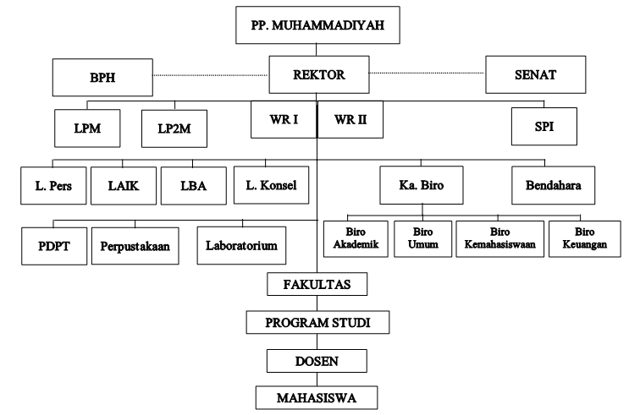

- DATA RESPONDEN
Penelitian ini menjadikan mahasiswa IAI Muhammadiyah Sinjai yang terdapat dalam semua fakultas yang telah menikah, jumlah data responden mahasiswa IAI Muhammadiyah Sinjai yang telah menikah berdasarkan hasil peelusuran melalui berbagai sumber adalah sebanyak 62 mahasiswa dengan rincian 13 orang Laki-laki dan 49 Perempuan. Nama-nama mahasiswa yang telah menikah serta program studi masing-masing tergambar dalam tabel berikut:
Tabel. 5
Data Responden
NO | RESPONDEN | PRODI
1 | ISNAWATI | PAI
2 | MUNAWWIRUL AL MAARIF | IAT
3 | MIFTAHUL JANNAH | BPI
4 | IKA WIDIA HASTUTI | BPI
5 | NURLAELA | PGMI
6 | ZULMAHMUD MUJAHIS | EKOS
7 | ASRAL | PGMI
8 | RIRIN ANRIANI | PGMI
9 | MUBESIRAH | EKOS
10 | HARMILA SURYA | KPI
11 | AFDAL IDRUS | KPI
12 | MAHATIR MUHAMMAD | KPI
13 | SAHAR | KPI
14 | MUH. YUSUF | KPI
15 | NURLAILA | KPI
16 | HASNAH | BPI
17 | NURHAFIDAH | BPI
18 | HASRIANI | PAI
19 | ULIL ASMY | BPI
20 | RAFIKA | BPI
21 | FATMAWATI | PAI
22 | NURFAIZAH | PAI
23 | IRAWATI | BAHASA ARAB
24 | RAHMI | PAI
NO | RESPONDEN | PRODI
25 | SYAMSINAR | PAI
26 | NUR ARNI SUKARNI ANTI | PAI
27 | ABDUL SYUKUR NUR | BPI
28 | WULAN PURNAMA SARI | TBI
29 | A. NAURA NABILA | PAI
30 | NURWAHIDAH AULIA | PAI
31 | SYAHRIANI | PAI
32 | HERAWATI | PAI
33 | HALMAWATI | PAI
34 | YAHRA TRISMA | EKOS
35 | REGITA AYU FEBRIANTI | EKOS
36 | ULUL UFRA | EKOS
37 | FERADITA | EKOS
38 | IRAWATI | PAI
39 | NUR AFIAH | PAI
40 | ANDI SORAYA MAS | PAI
41 | MISBAHUL JANNAH | PAI
42 | MUHAJIRAH | PAI
43 | NURFADILLAH | PAI
44 | MUHAMMAD ILHAM | PAI
45 | NURFITRAH | EKOS
46 | ABDUL HARIS | BPI
47 | BAHTIAR | BPI
48 | MUHAMMAD ILYAS | BPI
49 | HASRANI | BPI
50 | RIFKATUL AZIZAH SHADIQ | BPI
51 | HUKMAH | BPI
52 | RISMAWATI | IAT
53 | ABDUL WAHID | EKOS
NO | RESPONDEN | PRODI
54 | MASNIATI | EKOS
55 | NAJMIAH | EKOS
56 | NURFADILLAH. M | EKOS
57 | SIRMAWATI | PGMI
58 | RIRIN ANDRIANI | PGMI
59 | RUKMINI | PGMI
60 | RUSNA | PAI
61 | SUKMAWATI | EKOS
62 | NUR AIDAH | PBA
Sumber Data: Hasil Survei Dari Kampus IAIM Sinjai 21 Mei-2 Juni 2018.

- DATA ANGKET PEMAHAMAN KEISLAMAN PRA DAN PASCA PERNIKAHAN
Tabel. 6
Data Angket Pemahaman Ke-Islamana Mahasiswa Pra Pernikahan
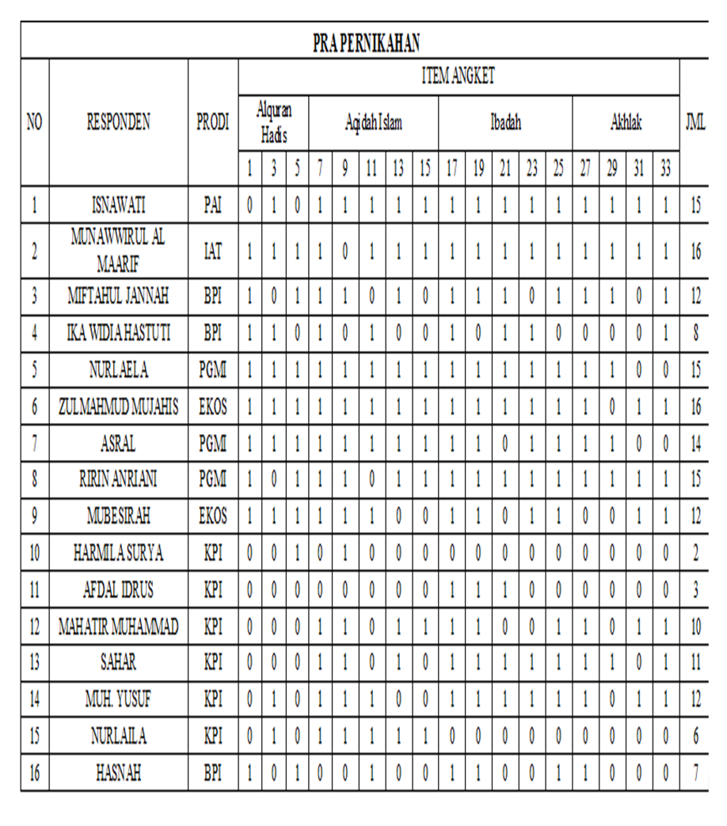

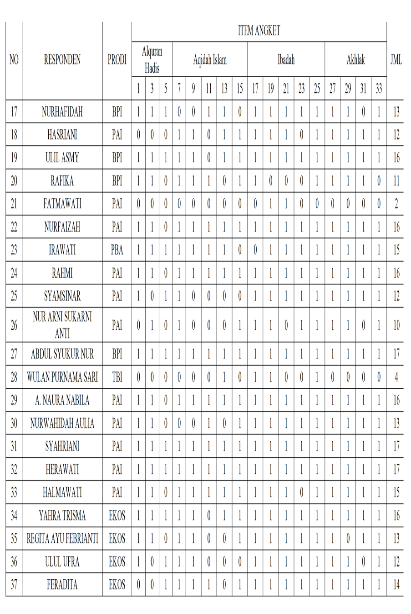
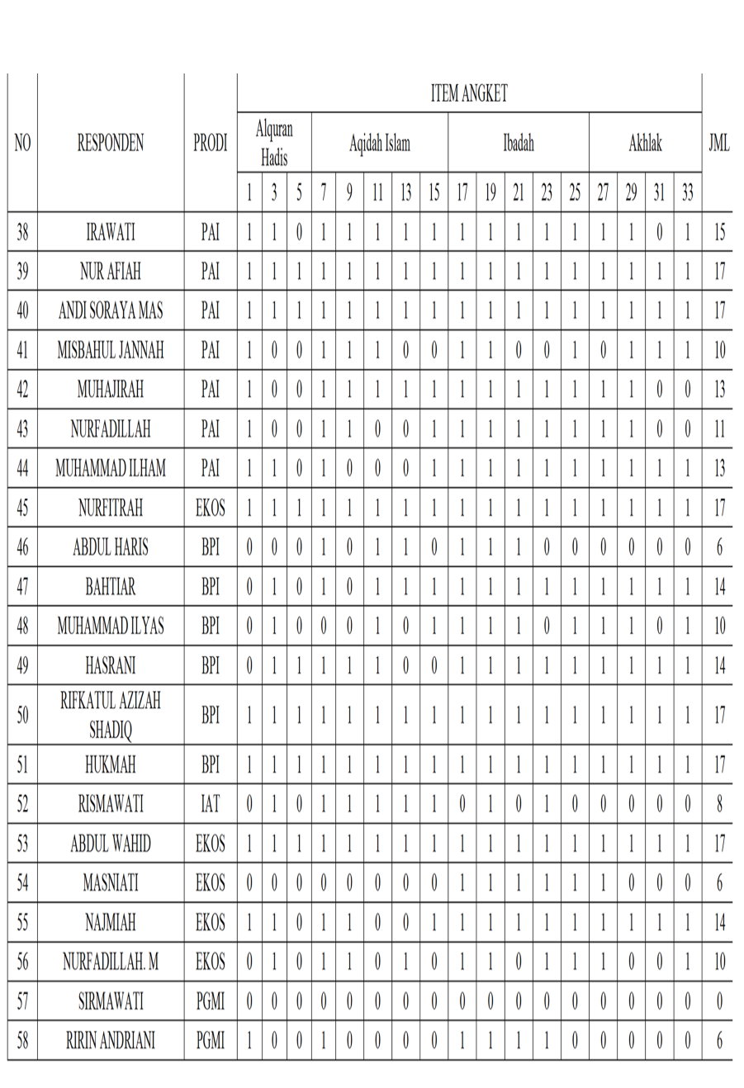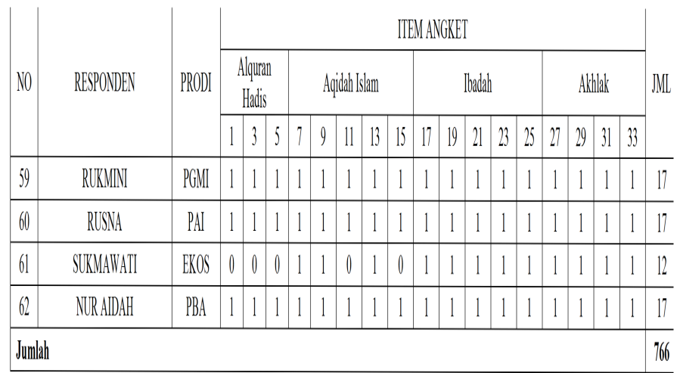

Tabel. 7
Data Angket Pemahaman Ke-Islaman Mahasiswa Pasca Pernikahan 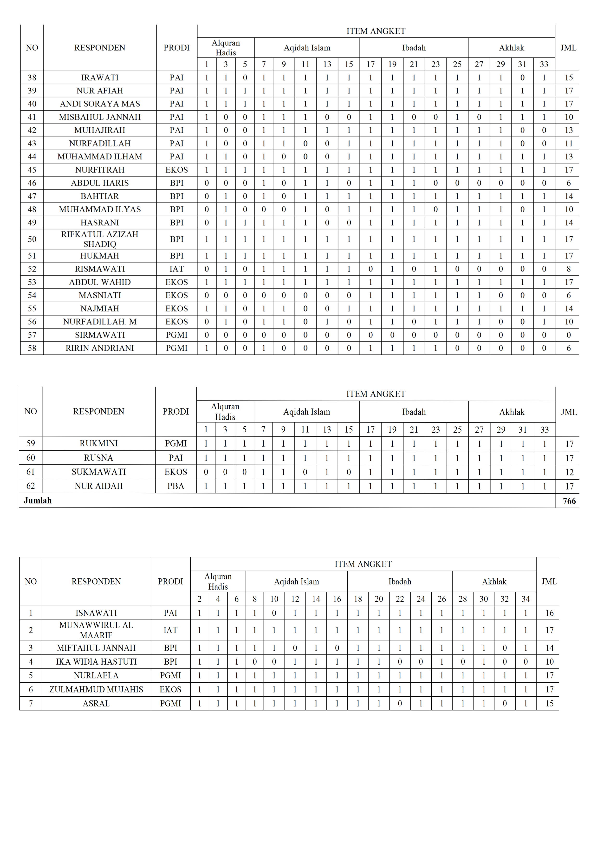
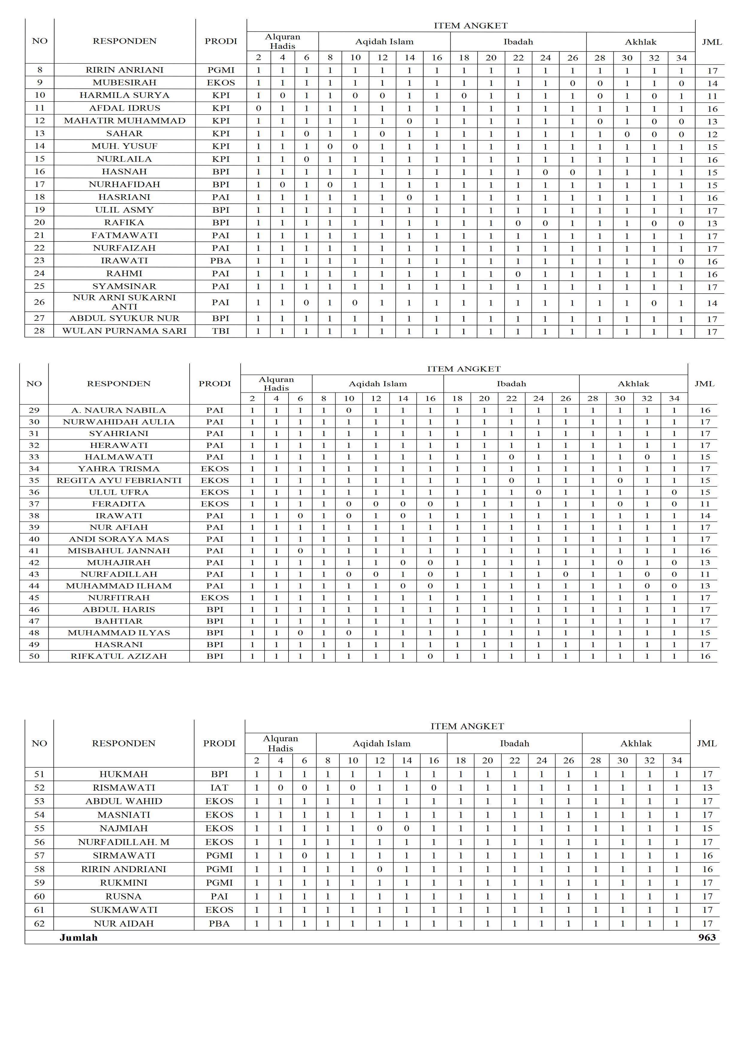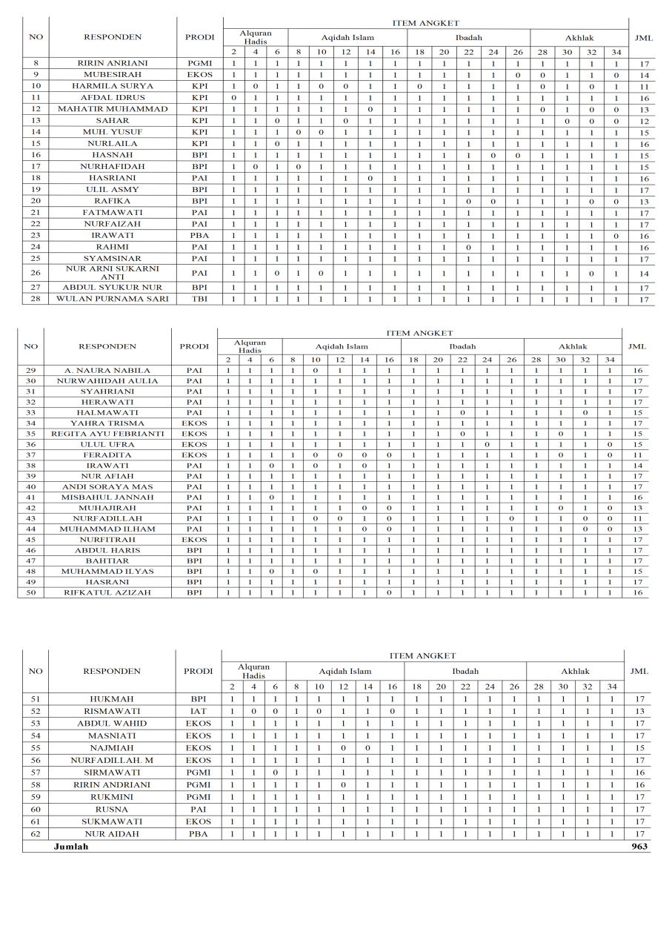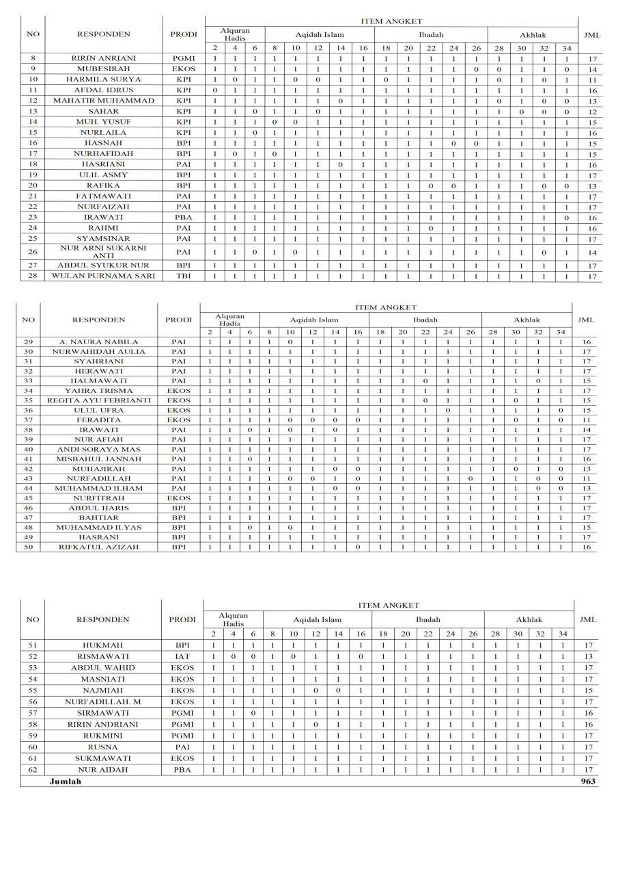
Sumber Data: Hasil Data Angket

- UJI HIPOTESIS
Tabel. 8
Paired Samples Statistics
 |  | Mean | N | Std. Deviation | Std. Error Mean
Pair 1 | Pasca Pernikahan | 15.53 | 62 | 1.862 | .236
Pair 1 | Pra Pernikahan | 12.35 | 62 | 4.428 | .562
Sumber Data: Hasil Output SPSS 16
Rata-rata pemahaman ke-Islaman mahasiswa IAI Muhammadiyah Sinjai pra pernikahan adalah 12,35 atau 12,35%. Rata-rata pemahaman keislaman mahasiswa IAI Muhammadiyah Sinjai pasca pernikahan adalah 15,53 atau 15,53 %. Dapat di simpulkan bahwa pemahaman ke-Islaman Mahasiswa IAI Muhammadiyah Sinjai terdapat perbedaan pemahaman, yakni pasca pernikahan lebih tinggi dibandingkan pemahaman keislaman mahasiswa pra pernikahan.

Tabel. 9
Paired Samples Correlations
 |  | N | Correlation | Sig.
Pair 1 | Pasca Pernikahan & Pra Pernikahan | 62 | .295 | .020
Sumber Data: Hasil Output SPSS 16
Korelasi antara pra pernikahan dengan pasca pernikahan tentang pemahaman keIslaman Mahasiswa IAI Muhammadiyah Sinjai adalah r = 0,295 atau 29,5% dengan nilai p atau tampak pada kolom sig. 0,020. Berarti korelasi antara pra pernikahan dengan pasca pernikahan tentang pemahaman keIslaman Mahasiswa IAI Muhammadiyah Sinjai cukup kuat karena r mendekati 1/3 dari 1 dan signifikan pada taraf kepercayaan 95% kerena p < 0,05, atau nilai sig. 0,020 < 0,05. Dapat dikatakan bahwa antara pra pernikahan dengan pasca pernikahan tentang pemahaman ke-Islaman Mahasiswa IAI Muhammadiyah Sinjai memiliki korelasi walapun korelasinya tergolong cukup.
Tabel. 10
Paired Samples Test
 |  | Paired Differences |  |  |  |  | T | df | Sig. (2-tailed)
 |  | Mean | Std. Deviation | Std. Error Mean | 95% Confidence Interval of the Difference |  | T | df | Sig. (2-tailed)
 |  | Mean | Std. Deviation | Std. Error Mean | Lower | Upper | T | df | Sig. (2-tailed)
Pair 1 | Pasca Pernikahan - Pra Pernikahan | 3.177 | 4.268 | .542 | 2.094 | 4.261 | 5.862 | 61 | .000
Sumber Data: Hasil Output SPSS 16
Untuk menguji apakah ada perbedaan signifikan rata-rata skor pemahaman ke-Islaman mahasiswa IAI Muhammadiyah pra dan pasca pernikahan maka dapat dilakukan penyusunan hipotesis yang dirumuskan untuk menguji perbedaan mean atau rata-rata hitung, yaitu;
H_{o} = Tidak terdapat perbedaan pemahaman ke-Islaman mahasiswa IAI Muhammadiyah Sinjai pra dan pasca pernikahan.
H₁ = Terdapat perbedaan pemahaman ke-Islaman maha siswa IAI Muhammadiyah Sinjai pra dan pasca pernikahan.
Apabila p > 0,05 maka H_{o} diterima atau tidak terdapat perbedaan pemahaman ke-Islaman mahasiswa IAIM Sinjai pra dan pasca pernikahan, tetapi apabila p < 0,05 maka H_{o} ditolak dan H₁ diterima atau Terdapat perbedaan pemahaman ke-Islaman maha siswa IAIM Sinjai pra dan pasca pernikahan. Pada tabel Paired Samples Test nilai t hitung adalah 5.862 dengan p = 0,000. Oleh karena p < 0,05, maka H_{o} ditolak atau Terdapat perbedaan pemahaman ke-Islaman maha siswa IAI Muhammadiyah Sinjai pra dan pasca pernikahan.
Selain itu, pengambilan keputusan juga dapat dilakukan dengan cara membandingkan nilai t_{hitung} dengan nilai t_{tabel}, dengan ketentuan:
Jika ± t_{hitung}< ± t_{tabel}, maka H_{o} diterima dan H₁ ditolak
Jika ± t_{hitung}> ± t_{tabel}, maka H_{o} ditolak dan H₁ diterima
Tampak bahwa t_{hitung}= 5,862 dan t_{tabel} pada tabel distribusi nilai t, yaitu pada taraf kepercayaan 95% (α= 5 persen dan karena uji t bersifat dua sisi, maka nilai α yang dirujuk adalah α/2 = 5% = 0,025) dan derajat bebas (df)= n-1= 62-1=61, sehingga t_{tabel}= t (0,025;61) =1,999. t_{hitung}> t_{tabel} atau diluar daerah penerimaan H_{o}, maka diputuskan H_{o} ditolak.
Untuk mengetahui kriteria perbedaan pemahaman ke-Islaman Mahasiswa IAI Muhammadiyah Sinjai pra dan pasca pernikahan, maka dihitung dengan menggunakan persamaan N-gain sebagai berikut:
g = | S_{post}-S_{pre}
g = | S_{maks}-S_{pre}
S_{pre} = skor pada pra pernikahan
S_{post} = skor pada pasca pernikahan
S_{maks} = skor maksimun
g = gain
g = | 963-766
g = | 1054-766
g = | 197
g = | 288
g = | 0,64
Tabel. 11
Kriteria N-gain
RATA-RATA | KRITERIA
g > 0,7 | Tinggi
0,3 ≤ g ≤ 0,7 | Sedang
0 ≤ g < 0,3 | Rendah
g ≤ 0 | Gagal
Sumber Data: Hasil Output SPSS 16
Nilai g adalah 0,64. Jadi kriteria perbedaan pemahaman ke-Islaman Mahasiswa IAI Muhammadiyah Sinjai pra dan pasca pernikahan tergolong/kategori sedang. Sehingga dapat di simpulkan bahwa terdapat perbedaan pemahaman ke-Islaman pra pernikahan dengan pasca pernikahan. Perbedaan tersebut adalah Mahasiswa IAI muhammadiyah Sinjai setelah menikah lebih memahami islam dari pada sebelum menikah.
- RINCIAN PEMAHAMAN KEISLAMAN MAHASISWA IAI MUHAMMADIYAH SINJAI
- Out Put Data Pemahaman Al-Qur’an dan Hadis Pra dan Pasca Pernikahan
Tabel. 12
Paired Samples StatisticsPemahaman Al-Qur’an dan HadisPra dan Pasca Pernikahan

 |  | Mean | N | Std. Deviation | Std. Error Mean
Pair 1 | Pasca Pemahaman Al-Qur’an dan Hadis | 2.81 | 62 | .438 | .056
Pair 1 | Pra Pemahaman Al-Qur’an dan Hadis | 1.79 | 62 | 1.088 | .138
Sumber Data: Hasil Output SPSS 16
Rata-rata pemahaman Al-Qur’an dan Hadis mahasiswa IAI Muhammadiyah Sinjai pra pernikahan adalah 1,79 atau 1,79 %. Rata-rata pemahaman Al-Qur’an dan Hadis mahasiswa IAI Muhammadiyah Sinjai pasca pernikahan adalah 2,81 atau 2,81%. Dapat di simpulkan bahwa pemahaman keislaman Mahasiswa IAI Muhammadiyah Sinjai terdapat perbedaan pemahaman, yakni pasca pernikahan lebih tinggi dibandingkan pemahaman keislaman mahasiswa pra pernikahan.
Tabel. 13
Paired Samples Correlations Pemahaman Al-Qur’an dan Hadis Pra dan Pasca Pernikahan
 |  | N | Correlation | Sig.
Pair 1 | Pasca Pemahaman Al-Qur’an dan Hadis & Pra Pemahaman Al-Qur’an dan Hadis | 62 | .326 | .010
Sumber Data: Hasil Output SPSS 16
Korelasi antara pra pernikahan dengan pasca pernikahan tentang pemahaman Al-Qur’an dan Hadis Mahasiswa IAI Muhammadiyah Sinjai adalah r = 0,326 atau 32,6% dengan nilai p atau tampak pada kolom sig. 0,010. Berarti korelasi antara pra pernikahan dengan pasca pernikahan tentang pemahaman Al-Qur’an dan Hadis Mahasiswa IAI Muhammadiyah Sinjai kurang kuat karena r kurang mendekati 1/3 dari 1 dan signifikan pada taraf kepercayaan 95% kerena p < 0,05, atau nilai sig. 0,010<0,05. Dapat dikatakan bahwa antara pra pernikahan dengan pasca pernikahan tentang pemahaman Al-Qur’an dan Hadis Mahasiswa IAI Muhammadiyah Sinjai memiliki korelasi yang tergolong cukup.
Tabel. 14
Paired Samples Test Pemahaman Alquran dan Hadis Pra dan Pasca Pernikahan
 |  | Paired Differences |  |  |  |  | T | Df | Sig. (2-tailed)
 |  | Mean | Std. Deviation | Std. Error Mean | 95% Confidence Interval of the Difference |  | T | Df | Sig. (2-tailed)
 |  | Mean | Std. Deviation | Std. Error Mean | Lower | Upper | T | Df | Sig. (2-tailed)
Pair 1 | Pasca Pemahaman Al-Qur’an dan Hadis - Pra Pemahaman Al-Qur’an dan Hadis | 1.016 | 1.032 | .131 | .754 | 1.278 | 7.752 | 61 | .000
Sumber Data: Hasil Output SPSS 16
Apabila p > 0,05 maka H_{o} diterima atau tidak terdapat perbedaan pemahaman Al-Qur’an dan Hadis mahasiswa IAIM Sinjai pra dan pasca pernikahan, tetapi apabila p < 0,05 maka H_{o} ditolak dan H₁ diterima atau Terdapat perbedaan pemahaman Al-Qur’an dan Hadis mahasiswa IAIM Sinjai pra dan pasca pernikahan. Pada tabel Paired Samples Test nilai t hitung adalah 7,752 dengan p = 0,000. Oleh karena p < 0,05, maka H_{o} ditolak atau Terdapat perbedaan pemahaman Al-Qur’an dan Hadis maha siswa IAI Muhammadiyah Sinjai pra dan pasca pernikahan.
- Out Put Data Pemahaman Aqidah Pra dan Pasca Pernikahan
Tabel. 15
Paired Samples Statistics Pemahaman Aqidah Pra dan
Pasca Pernikahan
 |  | Mean | N | Std. Deviation | Std. Error Mean
Pair 1 | Pasca Pemahaman Aqidah Islam | 4.44 | 62 | .917 | .116
Pair 1 | Pra Pemahaman Aqidah Islam | 3.47 | 62 | 1.596 | .203
Sumber Data: Hasil Output SPSS 16
Rata-rata pemahaman Akidah mahasiswa IAI Muhammadiyah Sinjai pra pernikahan adalah 3,47 atau 3,47 %. Rata-rata pemahaman Akidah mahasiswa IAI Muhammadiyah Sinjai pasca pernikahan adalah 4,44 atau 4,44%. Dapat di simpulkan bahwa pemahaman keislaman Mahasiswa IAI Muhammadiyah Sinjai terdapat perbedaan pemahaman, yakni pasca pernikahan lebih tinggi dibandingkan pemahaman keislaman mahasiswa pra pernikahan.
Tabel. 16
Paired Samples Correlations Pemahaman Aqidah Pra dan Pasca Pernikahan
 |  | N | Correlation | Sig.
Pair 1 | Pasca Pemahaman Aqidah Islam & Pra Pemahaman Aqidah Islam | 62 | .060 | .642
Sumber Data: Hasil Output SPSS 16
Korelasi antara pra pernikahan dengan pasca pernikahan tentang pemahaman akidah Mahasiswa IAI Muhammadiyah Sinjai adalah r = 0,060 atau 6 % dengan nilai p atau tampak pada kolom sig. 0,642. Berarti korelasi antara pra pernikahan dengan pasca pernikahan tentang pemahaman akidah Mahasiswa IAI Muhammadiyah Sinjai tidak berkorelasi karena nilai sig. 0,6 > 0,05. Dapat dikatakan bahwa antara pra pernikahan dengan pasca pernikahan tentang pemahaman aqidah Islam Mahasiswa IAI Muhammadiyah Sinjai tidak memiliki korelasi.
Tabel. 17
Paired Samples Test Pemahaman Aqidah Pra dan Pasca Pernikahan
 |  | Paired Differences |  |  |  |  | T | Df | Sig. (2-tailed)
 |  | Mean | Std. Deviation | Std. Error Mean | 95% Confidence Interval of the Difference |  | T | Df | Sig. (2-tailed)
 |  | Mean | Std. Deviation | Std. Error Mean | Lower | Upper | T | Df | Sig. (2-tailed)
Pair 1 | Pasca Pemahaman Aqidah Islam - Pra Pemahaman Aqidah Islam | .968 | 1.792 | .228 | .513 | 1.423 | 4.252 | 61 | .000
Sumber Data: Hasil Output SPSS 16
Apabila p > 0,05 maka H_{o} diterima atau tidak terdapat perbedaan pemahaman aqidah Islam mahasiswa IAIM Sinjai pra dan pasca pernikahan, tetapi apabila p < 0,05 maka H_{o} ditolak dan H₁ diterima atau Terdapat perbedaan pemahaman aqidah Islam mahasiswa IAIM Sinjai pra dan pasca pernikahan. Pada tabel Paired Samples Test nilai t hitung adalah 4.252dan t tabel= 1,999. Tampak bahwa t_{hitung}= 4,252 dan t_{tabel} pada tabel distribusi nilai t, yaitu pada taraf kepercayaan 95% (α= 5 persen dan karena uji t bersifat dua sisi, maka nilai α yang dirujuk adalah α/2 = 5% = 0,025) dan derajat bebas (df)= n-1= 62-1=61, sehingga t_{tabel}= t (0,025;61) =1,999. t_{hitung}> t_{tabel} atau diluar daerah penerimaan H_{o}, maka diputuskan H_{o} ditolak.
- Out Put Data Pemahaman Ibadah Islam Pra dan Pasca Pernikahan
Tabel. 18
Paired Samples Statistics Pemahaman Ibadah Islam Pra
dan Pasca Pernikahan
 |  | Mean | N | Std. Deviation | Std. Error Mean
Pair 1 | Pasca Pemahaman Ibadah Islam | 4.77 | 62 | .525 | .067
Pair 1 | Pra Pemahaman Ibadah Islam | 4.23 | 62 | 1.298 | .165
Sumber Data: Hasil Output SPSS 16
Rata-rata pemahaman Ibadah Islam mahasiswa IAI Muhammadiyah Sinjai pra pernikahan adalah 4,23 atau 4,23 %. Rata-rata pemahaman Ibadah Islam mahasiswa IAI Muhammadiyah Sinjai pasca pernikahan adalah 4,77 atau 4,77%. Dapat di simpulkan bahwa pemahaman keislaman Mahasiswa IAI Muhammadiyah Sinjai terdapat perbedaan pemahaman, yakni pasca pernikahan lebih tinggi dibandingkan pemahaman keislaman mahasiswa pra pernikahan.
Tabel. 19
Paired Samples Correlations Pemahaman Ibadah Islam Pra dan Pasca Pernikahan
 |  | N | Correlation | Sig.
Pair 1 | Pasca Pemahaman Ibadah Islam & Pra Pemahaman Ibadah Islam | 62 | .268 | .035
Sumber Data: Hasil Output SPSS 16
Korelasi antara pra pernikahan dengan pasca pernikahan tentang pemahaman ibadah Mahasiswa IAI Muhammadiyah Sinjai adalah r = 0,268 atau 26,8% dengan nilai p atau tampak pada kolom sig. 0,035. Berarti korelasi antara pra pernikahan dengan pasca pernikahan tentang pemahaman ibadah Mahasiswa IAI Muhammadiyah Sinjai kurang kuat. Dapat dikatakan bahwa antara pra pernikahan dengan pasca pernikahan tentang pemahaman ibadah Islam Mahasiswa IAI Muhammadiyah Sinjai memiliki korelasi walapun korelasinya tergolong kurang kuat.
Tabel. 20
Paired Samples Test Pemahaman Ibadah Islam Pra dan
Pasca Pernikahan
 |  | Paired Differences |  |  |  |  | T | df | Sig. (2-tailed)
 |  | Mean | Std. Deviation | Std. Error Mean | 95% Confidence Interval of the Difference |  | T | df | Sig. (2-tailed)
 |  | Mean | Std. Deviation | Std. Error Mean | Lower | Upper | T | df | Sig. (2-tailed)
Pair 1 | Pasca Pemahaman Ibadah Islam - Pra Pemahaman Ibadah Islam | .548 | 1.263 | .160 | .228 | .869 | 3.418 | 61 | .001
Sumber Data: Hasil Output SPSS 16
Apabila p > 0,05 maka H_{o} diterima atau tidak terdapat perbedaan pemahaman ibadah mahasiswa IAIM Sinjai pra dan pasca pernikahan, tetapi apabila p < 0,05 maka H_{o} ditolak dan H₁ diterima atau Terdapat perbedaan pemahaman ibadah mahasiswa IAIM Sinjai pra dan pasca pernikahan. Pada tabel Paired Samples Test nilai t hitung adalah 3,418 dengan p = 0,000. Oleh karena p < 0,05, maka H_{o} ditolak atau Terdapat perbedaan pemahaman ibadah mahasiswa IAI Muhammadiyah Sinjai pra dan pasca pernikahan. Tampak bahwa t_{hitung}= 3,418 dan t_{tabel} pada tabel distribusi nilai t, yaitu pada taraf kepercayaan 95% (α= 5 persen dan karena uji t bersifat dua sisi, maka nilai α yang dirujuk adalah α/2 = 5% = 0,025) dan derajat bebas (df)= n-1= 62-1=61, sehingga t_{tabel}= t (0,025;61) =1,999. t_{hitung}> t_{tabel} atau diluar daerah penerimaan H_{o}, maka diputuskan H_{o} ditolak.
- Out Put Data Pemahaman tentang Akhlak Pra Pernikahan dan Pasca Pernikahan
Tabel. 21
Paired Samples Statistics Pemahaman tentang Akhlak Pra Pernikahan dan Pasca Pernikahan
 |  | Mean | N | Std. Deviation | Std. Error Mean
Pair 1 | Pasca Pemahaman Akhlak | 3.52 | 62 | .882 | .112
Pair 1 | Pra Pemahaman Akhlak | 2.87 | 62 | 1.454 | .185
Sumber Data: Hasil Output SPSS 16
Rata-rata pemahaman Akhlak mahasiswa IAI Muhammadiyah Sinjai pra pernikahan adalah 2,87 atau 2,87 %. Rata-rata pemahaman Akhlak mahasiswa IAI Muhammadiyah Sinjai pasca pernikahan adalah 3,62 atau 3,52%. Dapat di simpulkan bahwa pemahaman keislaman Mahasiswa IAI Muhammadiyah Sinjai terdapat perbedaan pemahaman, yakni pasca pernikahan lebih tinggi dibandingkan pemahaman keislaman mahasiswa pra pernikahan.
Tabel. 22
Paired Samples Correlations Pemahaman tentang Akhlak Pra Pernikahan dan Pasca Pernikahan
 |  | N | Correlation | Sig.
Pair 1 | Pasca Pemahaman Akhlak & Pra Pemahaman Akhlak | 62 | .117 | .367
Sumber Data: Hasil Output SPSS 16
Korelasi antara pra pernikahan dengan pasca pernikahan tentang pemahaman Akhlak Mahasiswa IAI Muhammadiyah Sinjai adalah r = 0,117 atau 11,7% dengan nilai p atau tampak pada kolom sig. 0,367. Berarti korelasi antara pra pernikahan dengan pasca pernikahan tentang pemahaman akhlak Mahasiswa IAI Muhammadiyah Sinjai tidak terdapat korelasi nilai sig. 0,367> 0,05. Dapat dikatakan bahwa antara pra pernikahan dengan pasca pernikahan tentang pemahaman akhlak Mahasiswa IAI Muhammadiyah Sinjai tidak memiliki korelasi.

Tabel. 23
Paired Samples Test Pemahaman tentang Akhlak Pra Pernikahan dan Pasca Pernikahan
 |  | Paired Differences |  |  |  |  | T | df | Sig. (2-tailed)
 |  | Mean | Std. Deviation | Std. Error Mean | 95% Confidence Interval of the Difference |  | T | df | Sig. (2-tailed)
 |  | Mean | Std. Deviation | Std. Error Mean | Lower | Upper | T | df | Sig. (2-tailed)
Pair 1 | Pasca Pemahaman Akhlak - Pra Pemahaman Akhlak | .645 | 1.610 | .205 | .236 | 1.054 | 3.155 | 61 | .002
Sumber Data: Hasil Output SPSS 16
Apabila p > 0,05 maka H_{o} diterima atau tidak terdapat perbedaan pemahaman akhlak mahasiswa IAIM Sinjai pra dan pasca pernikahan, tetapi apabila p < 0,05 maka H_{o} ditolak dan H₁ diterima atau Terdapat perbedaan pemahaman akhlak maha siswa IAIM Sinjai pra dan pasca pernikahan. Pada tabel Paired Samples Test nilai t hitung adalah 3,155 dengan p = 0,000. Oleh karena p < 0,05, maka H_{o} ditolak atau Terdapat perbedaan pemahaman ke-Islaman maha siswa IAI Muhammadiyah Sinjai pra dan pasca pernikahan. Tampak bahwa t_{hitung}= 3,155 dan t_{tabel} pada tabel distribusi nilai t, yaitu pada taraf kepercayaan 95% (α= 5 persen dan karena uji t bersifat dua sisi, maka nilai α yang dirujuk adalah α/2 = 5% = 0,025) dan derajat bebas (df)= n-1= 62-1=61, sehingga t_{tabel}= t (0,025;61) =1,999. t_{hitung}> t_{tabel} atau diluar daerah penerimaan H_{o}, maka diputuskan H_{o} ditolak.

BAB V
PENUTUP
- Kesimpulan
Dari hasil pembahasan dan analisis data yang terkumpul tentang Komparasi Pemahaman Ke-Islamam Mahasiswa IAIM Sinjai Pra dan Pasca Pernikahan. Maka dapat diambil kesimpulan sebagai berikut:
- Terdapat perbedaan pemahaman ke-Islaman mahasiswa IAIM Sinjai pra dan pasca pernikahan dengan nilai sig 0,000< 0,05.
- Besaranperbedaan pemahaman ke-Islaman mahasiswa IAIM Sinjai pra dan pasca pernikahan dengan nilai 0,64 atau tergolong kategori sedang.
- Saran
Berdasarkan hasil dari penelitian ini, terdapat beberapa saran yang menjadi implikasi dari hasil penelitian.
- Hendakanya setiap calon pengantin membekali diri dengan pemahaman keislaman secara baik guna menghadapi dan menjalani kehidupan rumah tangga secara islami.
- Bekal pemahaman keislaman pra pernikahan seharusnya senantiasa diperbaharui dan ditingkatkan pasca pernikahan bersama dengan pasangan hidup, agar tercipta dan terbentuk keluarga yang harmonis dibawah naungan rahmat dan ridha Allah.
- Penelitian ini, tentunya memliki batasan lokus dan fokus, sehingga masih dimungkinkan dilakukan pengembangan penilitian atasnya dengan lokus dan fokus penelitian yang lebih luas dari penelitian ini.
- Diharapkan hasil penelitian ini, dapat menjadi sumber data dalam memperkaya khazanah keilmuan Islam dalam bidang kepenyuluhan dan konseling Islam.

DAFTAR PUSTAKA
Abdul Rahman Ghozali, Fiqh Munakahat, Cet. V. Ed. I; Jakarta: Kencana, 2012.
Abuddin, Metodologi Studi Islam, Cet. 21; Jakarta: PT Rahagrafindo Persada, 2014
Alivia Eka Pradita, Pemahaman Dan Perilaku Keagamaan (Studi Empirik Di Kelas V Sd Muhammadiyah 1 Surakarta Tahun Pelajaran 2011/2012), Skripsi, Surakarta: Universitas muhammadiyah surakarta, 2012.
Almanhaj, Pengertian Ibadah Dalam Islam, Artikel. Data dikutip dari https://almanhaj.or.id.html, di akses pada tanggal 19 April 2018.
Alu. Syahrudin, Al-Qur’an-dan Hadis. Makalah. Data dikutip dari http://AluSyahrudin.blogspot.co.id, diakses pada tanggal 19 April 2018.
Amir Syarifuddin, Ushul Fiqh, Ed. 1. Cet. V; Jakarta: Kencana Prenada Media Group, 2011.
Amir Syarifuddin, Ushul Fiqh, Ed. 1. Cet. V; Jakarta: Kencana Prenada Media Group, 2011.
Arie Syahfrudin, Studi Kolerasi Antara Pemahaman Agama Islam Dengan Perilaku Keagamaan Pada Komunitas Balap Liar di Dusun Kembang Desa Nglegi Gunung Kidul, Skripsi, Yogyakarta: UIN Sunan Kalijaga, 2015.
Beni Ahmad Saebani dan abdul Hamid, Ilmu Akhlah, Cet. I; Bandung: CV Pustaka Setia, 2010.
Departemen Pendidikan Nasional, Kamus Besar Bahasa Indonesia, Cet. IV; Jakarta: Balai Pustaka, 2005.
Departemen Agama RI, Al-Qur’an dan Terjemahnya. Cet. X; Bandung: diponegoro, 2010.
Goesmul, Pemahaman Ke-Islaman, Artikel.Data dikutip dari http://Goesmul.blogspot.co.id, diakses pada tanggal 18 April 2018.
Hadi Nur Rohman, Implikasi Pernikahan Pada Masa Studi Terhadap Prestasi Belajar (Studi Kasus Mahasiswa Fakultas Tarbiyah UIN Sunan Kalijaga Yogyakarta Angkatan Tahun 2006-2007), Skripsi, Yogyakarta: UIN Sunan Kalijaga, 2010.
Kusnandar, Persiapan Pra Nikah. data dikutip dari www.KusnandarkonsultasiIslam.com.html, diakses pada tanggal 19 April 2018.
Lembaga Penjaminan Mutu IAIM Sinjai, Pedoman Akademik IAIM Sinjai 2017.
M. Tadri, Pemahaman Islam di Indonesia, Artikel. Data dikutip dari M. Tadri.blogspot.co.id, diakses pada tanggal 17 april 2018.
M. Umar, Bimbingan dan Penyuluhan, Cet. I; Bandung: Cv Pustaka Setia,1999.
Muhammad Ahmad, Ulumul hadis, Cet. III; Bandung: CV Pustaka Setia, 2004.
Munzier Suparta, Ilmu Hadis, (Cet. IX; Jakarta: Rajawali Pers, 2014), h. 1.
Nanat Fatah Nasir, The next Civilization; Menggegas Indonesia Sebagai Puncak Peradaban Dunia, Jakarta: Media maxima, 2013.
Nur Rohmaniah, Studi Komparasi Bimbingan Perkawinan Bagi Calon Pengantin sebagai Upaya Mencegah Percearaian (di KUA Kecamatan Boja dan Limbangan kabupateen kendal, Skripsi, Semarang: Universitas Islam Negeri Walisongo, 2015.
Nur Umi Ruliyana, Pemahaman Pendidikan Agama Islam dan Pengaruhnya dalam Ketaatan Menjalankan Ajaran Agama Islam Siswa di Smp Negeri 5 Tangerang, Skripsi, Jakarta: UIN Syarif Hidayatullah, 2011.
Nyanyu Khodijah, Psikologi Pendidikan, Cet. III. Ed. I; Jakarta: Rajawali Pers, 2016.
Peter Burke, Sejarah dan Teori Sosial, t.t.; Pustaka Obor, t.th.
Rosihon Anwar dan Saehudin, Pengantar Studi Islam, Cet. I; Bandung: Pustaka Setia, 2009..
Rosihon anwar, Akidah akhlak, Cet. I;Bandung: CV Pustaka setia, 2008.
Rosihon anwar, Akidah akhlak..., h.15
Rusyadi, Akhlak Dalam Islam, Artikel. Data dikutip dari https://Rusyadi.akhlak.com.html, diakses pada tanggal 19 April 2018.

Said Rosyadi dan Armyta D. Pratiwi, Menikah Saja, t.t., t.p., t.th.
Seftine, Perbedaan Penelitian Komparasi, Artikel. data dikutip dari https://seftine.wordpress.com, diakses pada tanggal 17 April 2018.
Sumadi Suryabrata, Metodologi Penelitian, Cet. XVIII. Ed. II; Jakarta: PT Raja Grafindo Persada, 2005.
Tihami dan Sohari Sahrani, Fikih Munakahat, Ed,I. Cet. IV; Jakarta: Rajawali Pers, 2014.
Tihami dan Sohari, Fikih Munakahat, Cet. IV, Ed. I ; Jakarta : Rajawali Pers, 2014.
Toto Abdurrahman dan Rusydi Zakaria, Buku Pelajaran Fiqih, (Cet. III, Ed. IV; t.t. : Direktorat Jenderal Kelembagaan Agama Islam Departemen Agama Islam, 2002.
V. Wiratna Sujarweni, Metodologi Penelitian Keperawatan, Cet. I; Yogyakarta: Gava Media, 2014.

LAMPIRAN-LAMPIRAN

Lampiran 1
KISI-KISI INSTRUMEN PENELITIAN
VARIABEL | TEORI DAN DESKRIPSI TEORI | INDIKATOR-INDILATOR | ITEM
Pemahaman ke-Islaman Pra Pernikahan | - Pemahaman Tentang Al-Qur’an dan Hadis | - Mengetahui definisi Al-Qur’an dan hadis  - Mengetahui Fungsi Al-Qur’an  - Mengetahui ayat dan hadis tentang pernikahan | 1  3  5
Pemahaman ke-Islaman Pra Pernikahan | - Pemahaman Tentang Akidah Islam | - Mengetahui definisi akidah  - Mengetahui manfaat mempelajari akidah  - Mengetahui dasar dan tujuan akidah  - Mengetahui fungsi akidah | 7  9  11, 13  15
Pemahaman ke-Islaman Pra Pernikahan | - Pemahaman Tentang Ibadah Dalam Islam | - Mengetahui defimisi ibadah  - Mengetahui perintah ibadah  - Mengetahui macam-macam ibadah  - Mengetahui syarat diterimanya ibadah  - Mengetahui fungsi ibadah | 17  19  21  23  25
Pemahaman ke-Islaman Pra Pernikahan | - Pemahaman Tentang Akhlak Dalam Islam | - Mengetahui definisi akhlak  - Mengetahui macam-macam akhlak  - Mengetahui keutamaan akhlak  - Mengetahui fungsi akhlak | 27  29  31  33
Pemahaman Ke-Islaman Pasca Pernikahan | - Pemahaman Tentang Al-Qur’an dan Hadis | - Mengetahui definisi Al-Qur’an dan hadis  - Mengetahui Fungsi Al-Qur’an  - Mengetahui ayat dan hadis tentang pernikahan | 2  4  6
Pemahaman Ke-Islaman Pasca Pernikahan | - Pemahaman Tentang Akidah Islam | - Mengetahui definisi akidah  - Mengetahui manfaat mempelajari akidah  - Mengetahui dasar dan tujuan akidah  - Mengetahu fungsi akidah | 8  10  12, 14  16
Pemahaman Ke-Islaman Pasca Pernikahan | - Pemahaman Tentang Ibadah Dalam Islam | - Mengetahui defimisi ibadah  - Mengetahui perintah ibadah  - Mengetahui macam-macam ibadah  - Mengetahui syarat diterimanya ibadah  - Mengetahui fungsi ibadah | 18  20  22  24  26
Pemahaman Ke-Islaman Pasca Pernikahan | - Pemahaman Tentang Akhlak Dalam Islam | - Mengetahui definisi akhlak  - Mengetahui macam-macam akhlak  - Mengetahui keutamaan akhlak  - Mengetahui fungsi akhlak | 28  30  32  34

Lampiran 2
LEMBAR KUESIONER/ANGKET
KOMPARASI PEMAHAMAN KE-ISLAMAN MAHASISWA IAIM SINJAI PRA DAN PASCA PERNIKAHAN
No. Angket :
Identitas Responden
Nama :
Program Studi :
Fakultas :
Berilah tanda pada salah satu jawaban/tanggapan sesuai dengan yang anda anggap benar!
No | Deskripsi | Tanggapan
No | Deskripsi | Ya | Tidak
1 | Apakah anda mengetahui definisi Al-Qur’an dan hadis secara baik sebelum anda menikah
2 | Setelah anda menikah apakah pengetahuan dan pemahaman anda tentang definisi Al-Qur’an dan hadis semakin meningkat
3 | Apakah anda mengetahui fungsi Al-qur’an dan hadis sebelum anda menikah
4 | Setelah anda menikah apakah pengetahuan dan pemahaman anda tentang fungsi Al-qur’an dan hadis semakin meningkat
5 | Apakah anda mengetahui ayat-ayat dan hadis Nabi tentang pernikahan sebelum anda menikah
6 | Setelah anda menikah apakah pengetahuan dan pemahaman anda tentang ayat-ayat dan hadis Nabi tentang pernikahan semakin meningkat
7 | Apakah anda mengetahui definisi akidah sebelum anda menikah
8 | Setelah anda menikah apakah pengetahuan dan pemahaman anda tentang definisi akidah semakin meningkat
9 | Apakah anda mengetahui manfaat mempelajari akidah sebelum anda menikah
10 | Setelah anda menikah apakah pengetahuan dan pemahaman anda tentang manfaat mempelajari akidah semakin meningkat
11 | Apakah anda mengetahui dasar akidah Islam sebelum anda menikah
12 | Setelah anda menikah apakah pengetahuan dan pemahaman anda tentang dasar akidah Islam semakin meningkat
13 | Apakah anda mengetahui tujuan akidah Islam sebelum anda menikah
14 | Setelah anda menikah apakah pengetahuan dan pemahaman anda tentang tujuan akidah Islam semakin meningkat
15 | Apakah anda mengetahui fungsi akidah Islam sebelum anda menikah
16 | Setelah anda menikah apakah pengetahuan dan pemahaman anda tentang fungsi akidah Islam semakin meningkat
17 | Apakah anda mengetahui definisi ibadah sebelum anda menikah
18 | Setelah anda menikah apakah pengetahuan dan pemahaman anda tentangi definisi ibadah semakin meningkat
19 | Apakah anda mengetahui perintah ibadah sebelim anda menikah
20 | Setelah anda menikah apakah pengetahuan dan pemahaman anda tentang perintah ibadah semakin meningkat
21 | Apakah anda mengetahui macam-macan ibadah sebelum anda menikah
22 | Setelah anda menikah apakah pengetahuan dan pemahaman anda tentang macam-macan ibadah semakin meningkat
23 | Apakah anda mengetahui syarat diterimanya ibadah sebelum anda menikah
24 | Setelah anda menikah apakah pengetahuan dan pemahaman anda tentang syarat diterimanya ibadah semakin meningkat
25 | Apakah anda mengetahui fungsi ibadah sebelum anda menikah
26 | Setelah anda menikah apakah pengetahuan dan pemahaman anda tentang fungsi ibadah semakin meningkat
27 | Apakah anda mnegetahui definisi akhlak sebelum anda menikah
28 | Setelah anda menikah apakah pengetahuan dan pemahaman anda tentang definisi akhlak semakin meningkat
29 | Apakah anda mengetahui macam-macam akhlak sebelum anda menikah
30 | Setelah anda menikah apakah pengetahuan dan pemahaman anda tentang macam-macam akhlak semakin meningkat
31 | Apakah anda mengetahui keutamaan akhlak sebelum anda menikah
32 | Setelah anda menikah apakah pengetahuan dan pemahaman anda tentang keutamaan akhlak semakin meningkat
33 | Apakah anda mengetahui fungsi akhlak sebelum anda menikah
34 | Setelah anda menikah apakah pengetahuan dan pemahaman anda tentang fungsi akhlak semakin meningkat

Lampiran : 3
DOKUMENTASI PENELITIAN
FUKIS

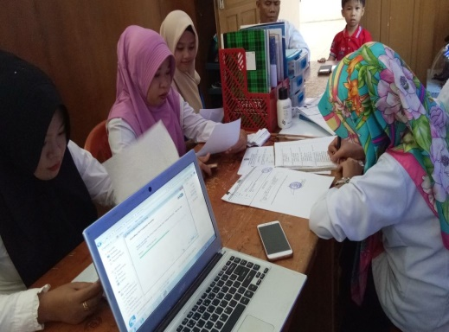
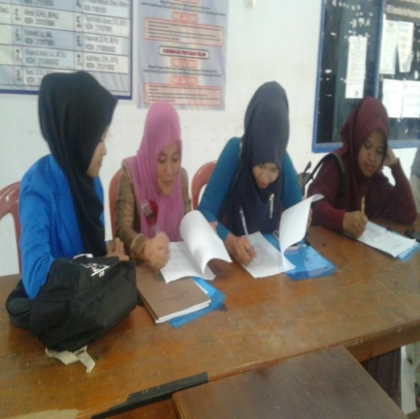

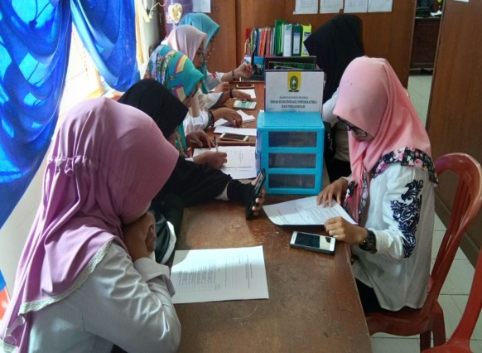
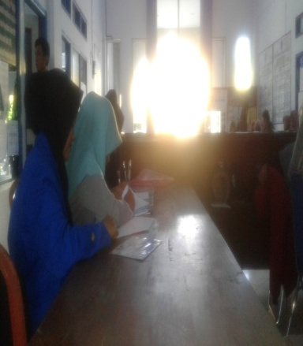

DOKUMENTASI PENELITIAN
FEHI

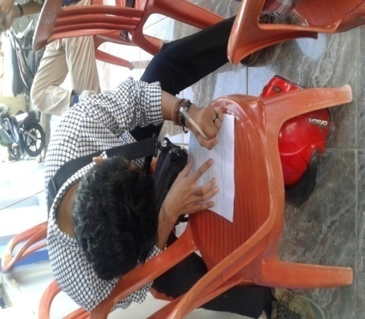
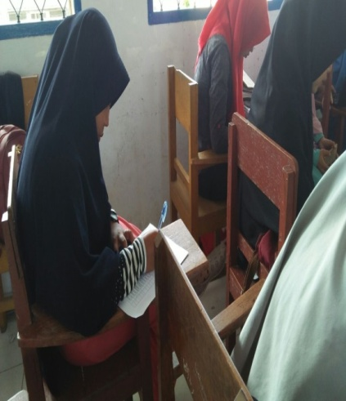

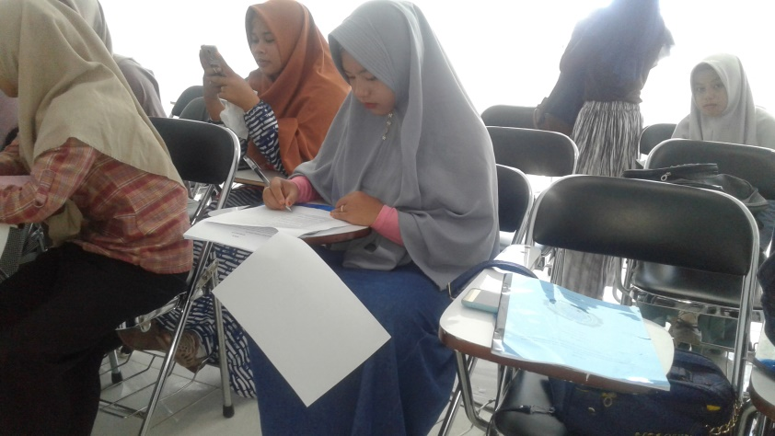

DOKUMENTASI PENELITIAN
FTIK
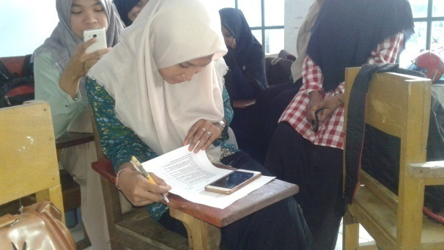
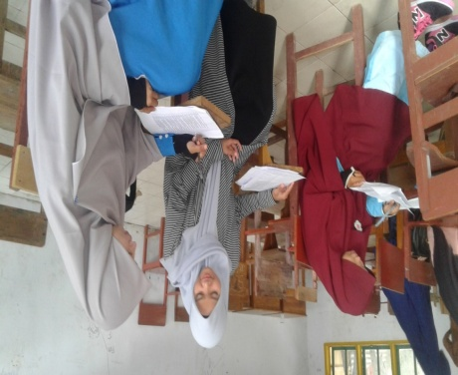

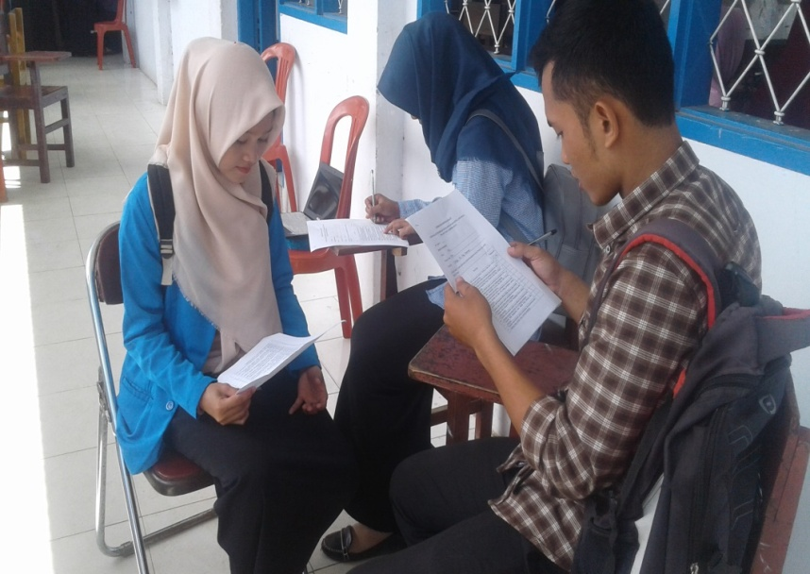


BIODATA PENULIS
Hikmawati NIM. 140102032 Sering dipanggil Hikma/I’ma/Hike’, Lahir di Bantaeng, 08 November 1996 di Kp. Kulepang Dusun Desa Kec.Kab.Bantaeng AnakKe- 1 dari 2 Bersaudara, yang merupakan buah kasih saying dari ayah anda Samsul dan ibunda Sugiati atau sering disebut dengan ini sial (S2/SS).Saat ini penulis dan keluarga telah berdomisili di Desa Barua. Penulis menempuh pendidikan pertama pada tahun 2001 di SDN No 19 Landang tepatnya di Desa Barua Kecamatan Eremerasa dan menimba ilmu selama enam tahun dan lulus pada tahun 2008. Pada tahun yang sama penulis melanjutkan pendidikan di MTs Guppi Biangloe dan lulus pada tahun 2011. Setelah selesai penulis melanjutkan pendidikan di sekolah yang sama MA Guppi Biangloe tepatnya di Desa Biangloe Kec. Pa’jukukang dan akhirnya selesai pada tahun 2014. Setelah berhasil menyelesaikan pendidikan di MA Guppi Biangloe pada tahun yang sama, penulis kemudian memilih melanjutkan pendidikan kejenjang perguruan tinggi yang ada di Kota Sinjai yakni SekolahTinggi Agama Islam Muhammadiyah (STAIM) Sinjai Yang Kemudian ditahun 2015 Mengalami peningkatan dari sekolah menjadi Institut Agama Islam Muhammadiyah (IAIM) Sinjai, penulis mengambil Jurusan Bimbingan Dan Penyuluhan Islam di Fakuktas Ushuluddin dan Komuniikasi Islam dengan judul karya tulis ilmiah (skripsi) “Komparasi Pemahaman Ke-Islaman Mahasiswa IAI Muhammadiyah Sinjai Pra dan Pasca Pernikahan. Penulis sangat bersyukur telah diberikan kesempatan menimba ilmu pada perguruan tinggi tersebut sebagai bekal penulis dalam mengarungi samudra kehidupan di masa yang akan datang. Pengalaman demi pengalaman banyak diperoleh penulis selama mengenyam pendidikan di IAI Muhammadiyah Sinjai.Penulis berharap apa yang didapatkan berupa ilmu pengetahuan dapat penulis amalkan di dunia dan mendapat balasan rahmat dari Allah swt. Dikemudian hari, serta dapat membahagiakan kedua orang tua yang selalu mendo’akandanmemberikansegaladukungan yang tiada hentinya.

Abuddin, Metodologi Studi Islam, (Cet. 21; Jakarta: PT Rahagrafindo Persada, 2014), h. 1-5.
Nanat Fatah Nasir, The next Civilization; Menggegas Indonesia Sebagai Puncak Peradaban Dunia, (Jakarta: Media maxima, 2013), h.175.
M. Tadri, Pemahaman Islam di Indonesia, Artikel. Data dikutip dari M. Tadri.blogspot.co.id, diakses pada tanggal 17 april 2018.
Said Rosyadi dan Armyta D. Pratiwi, Menikah Saja, (t.t., t.p., t.th.), h. 5.
Seftine, Perbedaan Penelitian Komparasi, Artikel. data dikutip dari https://seftine.wordpress.com, diakses pada tanggal 17 April 2018.
Tihami dan Sohari, Fikih Munakahat, (Cet. IV, Ed. I ; Jakarta : Rajawali Pers, 2014) h.6
Arie Syahfrudin, Studi Kolerasi Antara Pemahaman Agama Islam Dengan Perilaku Keagamaan Pada Komunitas Balap Liar di Dusun Kembang Desa Nglegi Gunung Kidul, Skripsi, (Yogyakarta: UIN Sunan Kalijaga, 2015), h. x.
Nur Umi Ruliyana, Pemahaman Pendidikan Agama Islam dan Pengaruhnya dalam Ketaatan Menjalankan Ajaran Agama Islam Siswa di Smp Negeri 5 Tangerang, Skripsi, (Jakarta: UIN Syarif Hidayatullah, 2011), h. i.
Nur Rohmaniah, Studi Komparasi Bimbingan Perkawinan Bagi Calon Pengantin sebagai Upaya Mencegah Percearaian (di KUA Kecamatan Boja dan Limbangan kabupateen kendal, Skripsi, (Semarang: Universitas Islam Negeri Walisongo, 2015), h. ix.
Alivia Eka Pradita, Pemahaman Dan Perilaku Keagamaan (Studi Empirik Di Kelas V Sd Muhammadiyah 1 Surakarta Tahun Pelajaran 2011/2012), Skripsi, (Surakarta: Universitas muhammadiyah surakarta, 2012), h. xiv.
Hadi Nur Rohman, Implikasi Pernikahan Pada Masa Studi Terhadap Prestasi Belajar (Studi Kasus Mahasiswa Fakultas Tarbiyah UIN Sunan Kalijaga Yogyakarta Angkatan Tahun 2006-2007), Skripsi, (Yogyakarta: UIN Sunan Kalijaga, 2010), h. vii.
Departemen Pendidikan Nasional, Kamus Besar Bahasa Indonesia, (Cet. IV; Jakarta: Balai Pustaka, 2005), h. 584.
Peter Burke, Sejarah dan Teori Sosial, (t.t.; Pustaka Obor, t.th.), h. 31.
Goesmul, Pemahaman Ke-Islaman, Artikel.Data dikutip dari http://Goesmul.blogspot.co.id, diakses pada tanggal 18 April 2018.
Departemen Agama RI, Al-Qur’an dan Terjemahnya. (Cet. X; Bandung: diponegoro, 2010), h.144.
Rosihon Anwar dan Saehudin, Pengantar Studi Islam, (Cet. I; Bandung: Pustaka Setia, 2009), h.68.
Ibid, h. 69.
Ibid, h. 70.
Amir Syarifuddin, Ushul Fiqh, (Ed. 1. Cet. V; Jakarta: Kencana Prenada Media Group, 2011), h. 55.
Departemen Agama RI, Al-Qur’an dan Terjemahnya, (Cet. X; Bandung: diponegoro, 2010), h.577.
Alu. Syahrudin, Al-Qur’an-dan Hadis. Makalah. Data dikutip dari http://AluSyahrudin.blogspot.co.id, diakses pada tanggal 19 April 2018.
Ibid.
Amir Syarifuddin, Ushul Fiqh, (Ed. 1. Cet. V; Jakarta: Kencana Prenada Media Group, 2011), h. 63.
Ibid, h. 66.
Munzier Suparta, Ilmu Hadis, (Cet. IX; Jakarta: Rajawali Pers, 2014), h. 1.
Munzier Suparta, Ilmu Hadis..., h. 3.
Ibid, h. 18-20.
Ibid, h. 45-47
Muhammad Ahmad, Ulumul hadis, (Cet. III; Bandung: CV Pustaka Setia, 2004), h.18.
Ibid, h.25.
Rosihon anwar, Akidah akhlak, (Cet. I;Bandung: CV Pustaka setia, 2008), h.13-14.
Departemen Agama RI, Al-Qur’an dan Terjemahnya, (Cet. X; Bandung: diponegoro, 2010), h.49.
Rosihon anwar, Akidah akhlak..., h.15
Ibid, h.173.
Rosihon anwar, Akidah akhlak..., h.16.
Almanhaj, Pengertian Ibadah Dalam Islam, Artikel. Data dikutip dari https://almanhaj.or.id.html, di akses pada tanggal 19 April 2018.
Departemen Agama RI, Al-Qur’an dan Terjemahnya, (Cet. X; Bandung: diponegoro, 2010), h.523.
Departemen Agama RI, Al-Qur’an dan Terjemahnya, (Cet. X; Bandung: diponegoro, 2010), h.474.
Beni Ahmad Saebani dan abdul Hamid, Ilmu Akhlah, (Cet. I; Bandung: CV Pustaka Setia, 2010), h.13.
Departemen Agama RI, Al-Qur’an dan Terjemahnya, (Cet. X; Bandung: diponegoro, 2010), h.456.
Rusyadi, Akhlak Dalam Islam, Artikel. Data dikutip dari https://Rusyadi.akhlak.com.html, diakses pada tanggal 19 April 2018.
Toto Abdurrahman dan Rusydi Zakaria, Buku Pelajaran Fiqih, (Cet. III, Ed. IV; t.t. : Direktorat Jenderal Kelembagaan Agama Islam Departemen Agama Islam, 2002) h. 38
Tihami dan Sohari Sahrani, Fikih Munakahat, (Ed,I. Cet. IV; Jakarta: Rajawali Pers, 2014), h.7-8.
Departemen Agama RI, Al-Qur’an dan Terjemahnya, (Cet. X; Bandung: diponegoro, 2010), h.77.
Toto Abdurrahman, Buku Pelajaran Fiqih...,h. 43-45
Departemen Agama RI, Al-Qur’an dan Terjemahnya, (Cet. X; Bandung: diponegoro, 2010), h.406.
Departemen Agama RI, Al-Qur’an dan Terjemahnya, (Cet. X; Bandung: diponegoro, 2010), h.354.
Abdul Rahman Ghozali, Fiqh Munakahat, (Cet. V. Ed. I; Jakarta: Kencana, 2012), h.22.
M. Umar, Bimbingan dan Penyuluhan, (Cet. I; Bandung: Cv Pustaka Setia,1999), h.36-40.
Kusnandar, Persiapan Pra Nikah. data dikutip dari www.KusnandarkonsultasiIslam.com.html, diakses pada tanggal 19 April 2018.
Kusnandar, Persiapan Pra Nikah, Artikel. data dikutip dari www.KusnandarkonsultasiIslam.com.html, diakses pada tanggal 19 April 2018.
V. Wiratna Sujarweni, Metodologi Penelitian Keperawatan, (Cet. I; Yogyakarta: Gava Media, 2014), h. 39.
Nyanyu Khodijah, Psikologi Pendidikan, (Cet. III. Ed. I;Jakarta: Rajawali Pers, 2016), h.25.
Sumadi Suryabrata, Metodologi Penelitian, (Cet. XVIII. Ed. II;Jakarta: PT Raja Grafindo Persada, 2005), h.84.
V. Wiratna Sujarweni, Metodologi Penelitian Keperawatan..., h. 73.
Ibid.
Nyayu Khodijah, Psikologi Pendidikan..., h. 30.
V. Wiratna Sujarweni, Metodologi Penelitian Keperawatan..., h. 33.
Wiratna, Metodologi penelitian..., h. 91.
Sumadi Suryabrata, Metodologi Penelitian, (Cet. XVIII. Ed. II;Jakarta: PT Raja Gr afindo Persada, 2005), h.84.
Lembaga Penjaminan Mutu IAIM Sinjai, Pedoman Akademik IAIM Sinjai 2017, h. 3
Ibid, h. 4
Ibid, h. 5
Ibid, h. 7
Ibid.
Ibid, h. 8
Ibid, h. 9
Ibid, h. 10
Ibid, h. 11

